
Об утверждении регламентов государственных услуг в сфере ветеринарии
Утративший силу
Постановление акимата Северо-Казахстанской области от 20 декабря 2017 года № 500. Зарегистрировано Департаментом юстиции Северо-Казахстанской области 3 января 2018 года № 4463. Утратило силу постановлением акимата Северо-Казахстанской области от 29 июля 2019 года № 207.
Сноска. Утратило силу постановлением акимата Северо-Казахстанской области от 29.07.2019 № 207 (вводится в действие по истечении десяти календарных дней после дня его первого официального опубликования).
В соответствии с пунктом 3 статьи 16 Закона Республики Казахстан от 15 апреля 2013 года "О государственных услугах", статьей 27 Закона Республики Казахстан от 6 апреля 2016 года "О правовых актах" акимат Северо-Казахстанской области ПОСТАНОВЛЯЕТ:
1. Утвердить прилагаемые:
1) регламент государственной услуги "Аттестация физических и юридических лиц, осуществляющих предпринимательскую деятельность в области ветеринарии";
2) регламент государственной услуги "Выдача ветеринарно-санитарного заключения на объекты государственного ветеринарно-санитарного контроля и надзора";
3) регламент государственной услуги "Выдача ветеринарной справки";
4) регламент государственной услуги "Выдача лицензии для занятия деятельностью в сфере ветеринарии";
5) регламент государственной услуги "Проведение идентификации сельскохозяйственных животных, с выдачей ветеринарного паспорта";
6) регламент государственной услуги "Присвоение учетных номеров объектам производства, осуществляющим выращивание животных, заготовку (убой), хранение, переработку и реализацию животных, продукции и сырья животного происхождения, а также организациям по производству, хранению и реализации ветеринарных препаратов, кормов и кормовых добавок".
2. Признать утратившими силу следующие постановления акимата Северо-Казахстанской области:
"Об утверждении регламентов государственных услуг в сфере ветеринарии" от 16 июня 2016 года № 222 (опубликовано 21 июля 2016 года в информационно-правовой системе нормативных правовых актов Республики Казахстан "Әділет", зарегистрировано в Реестре государственной регистрации нормативных правовых актов за № 3815);
"О внесении изменения в постановление акимата Северо-Казахстанской области от 16 июня 2016 года № 222 "Об утверждении регламентов государственных услуг в сфере ветеринарии" от 31 января 2017 года № 39 (опубликовано 15 марта 2017 года в Эталонном контрольном банке нормативных правовых актов Республики Казахстан, зарегистрировано в Реестре государственной регистрации нормативных правовых актов за № 4072).
3. Коммунальному государственному учреждению "Управление ветеринарии акимата Северо-Казахстанской области" (далее - Управление) в установленном законодательством Республики Казахстан порядке обеспечить:
1) государственную регистрацию настоящего постановления в Республиканском государственном учреждении "Департамент юстиции Северо-Казахстанской области Министерства юстиции Республики Казахстан";
2) в течение десяти календарных дней со дня государственной регистрации настоящего постановления акимата направление его копии в бумажном и электронном виде на государственном и русском языках в Северо-Казахстанский региональный центр правовой информации - филиал Республиканского государственного предприятия на праве хозяйственного ведения "Республиканский центр правовой информации" Министерства юстиции Республики Казахстан для официального опубликования и включения в Эталонный контрольный банк нормативных правовых актов Республики Казахстан;
3) размещение настоящего постановления на интернет-ресурсе акимата Северо-Казахстанской области после его официального опубликования.
4. Контроль за исполнением настоящего постановления возложить на заместителя акима Северо-Казахстанской области по курируемым вопросам.
5. Настоящее постановление вводится в действие по истечении десяти календарных дней после дня его первого официального опубликования.
Аким
Северо-Казахстанской области | К.Аксакалов
Утвержден
постановлением акимата Северо-Казахстанской области от 20 декабря 2017 года № 500
Регламент государственной услуги "Аттестация физических и юридических лиц, осуществляющих предпринимательскую деятельность в области ветеринарии"
1. Общие положения
1. Регламент государственной услуги "Аттестация физических и юридических лиц, осуществляющих предпринимательскую деятельность в области ветеринарии" (далее - регламент) разработан в соответствии со стандартом государственной услуги "Аттестация физических и юридических лиц, осуществляющих предпринимательскую деятельность в области ветеринарии" (далее - стандарт), утвержденным приказом Министра сельского хозяйства Республики Казахстан от 06 мая 2015 года № 7-1/418 "Об утверждении стандартов государственных услуг в сфере ветеринарии" (зарегистрирован в Реестре государственной регистрации нормативных правовых актов за № 11959).
Государственная услуга "Аттестация физических и юридических лиц, осуществляющих предпринимательскую деятельность в области ветеринарии" (далее – государственная услуга) оказывается местными исполнительными органами области, районов (города областного значения) (далее - услугодатель), согласно приложению 1 к настоящему регламенту.
Прием заявления и выдача результата оказания государственной услуги осуществляются с 9:00 часов до 17:30 часов, с перерывом на обед с 13:00 часов до 14:00, 14:30 часов через:
1) канцелярию услугодателя;
2) веб-портал "электронного правительства" www.egov.kz, www.elicense.kz (далее – портал).
Государственная услуга оказывается в порядке очереди, без предварительной записи и ускоренного обслуживания.
2. Форма оказания государственной услуги – электронная (частично автоматизированная) или бумажная.
3. Результат оказания государственной услуги – аттестационный лист с указанием одного из решений:
1) аттестован;
2) подлежит повторной аттестации;
3) не аттестован.
Либо мотивированный ответ об отказе в оказании государственной услуги по основаниям, предусмотренным пунктом 6 настоящего регламента государственной услуги.
Форма предоставления результата оказания государственной услуги: электронная.
Аттестационный лист оформляется в электронной форме, распечатывается, подписывается председателем, членами и секретарем комиссии.
При обращении услугодателя через портал в "личный кабинет" услугополучателя направляется уведомление о месте, дате и времени прохождения аттестации физических и юридических лиц, осуществляющих предпринимательскую деятельность в области ветеринарии и результат государственной услуги в форме электронного документа, удостоверенного электронной цифровой подписью (далее - ЭЦП) уполномоченного лица услугодателя.
4. Государственная услуга оказывается бесплатно физическим и юридическим лицам (далее – услугополучатели).
2. Описание порядка действий структурных подразделений (работников) услугодателя в процессе оказания государственной услуги
5. Основанием для начала процедуры (действия) по оказанию государственной услуги при обращении услугополучателя к услугодателю является наличие:
1) заявления по форме, согласно приложению к стандарту государственной услуги;
2) документа, удостоверяющего личность (для идентификации);
3) копии сертификата о прохождении курсов повышения квалификации за последние три года (при наличии);
4) копии диплома о наличии ученой степени, звания (при наличии).
на портал:
1) заявление в форме электронного документа, согласно приложению к стандарту государственной услуги, удостоверенного ЭЦП услугополучателя;
2) электронную копию сертификата о прохождении курсов повышения квалификации за последние три года (при наличии);
3) электронную копию диплома о наличии ученой степени, звания (при наличии).
При сдаче услугополучателем всех необходимых документов через портал – в "личном кабинете" услугополучателя отображается статус о принятии запроса для оказания государственной услуги.
6. Основаниями для отказа в оказании государственной услуги являются:
1) установление недостоверности документов, представленных заявителем для получения аттестационного листа, и (или) данных (сведений), содержащихся в них;
2) в отношении заявителя имеется вступившее в законную силу решение (приговор) суда о запрещении деятельности или отдельных видов деятельности, требующих получения аттестационного листа;
3) в отношении заявителя имеется вступившее в законную силу решение суда, на основании которого заявитель лишен специального права, связанного с получением аттестационного листа.
7. Содержание каждой процедуры (действия), входящих в состав процесса оказания государственной услуги, длительность его выполнения:
1) сотрудник канцелярии услугодателя осуществляет прием и регистрацию документов – 30 (тридцать) минут;
2) руководитель услугодателя рассматривает входящую документацию, определяет ответственного исполнителя и налагает резолюцию - 30 (тридцать) минут;
3) ответственный исполнитель услугодателя проверяет полноту представленных документов на соответствие перечню, указанному в пункте 5 настоящего регламента – 2 (два) рабочих дня;
4) комиссия проводит аттестацию - 1 (один) рабочий день, согласно графику аттестации;
5) выдача результата оказания государственной услуги услугополучателю - 30 (тридцать) минут.
В случае представления заявителем неполного пакета документов и (или) документов с истекшим сроком действия услугодатель в указанные сроки дает письменный мотивированный отказ в дальнейшем рассмотрении заявления.
8. Результат процедуры (действия) по оказанию государственной услуги, который служит основанием для начала выполнения следующей процедуры (действия):
1) прием документов сотрудником канцелярии и их регистрация;
2) рассмотрение руководителем услугодателя входящей документации, определение ответственного исполнителя и наложение резолюции;
3) проверка ответственным исполнителем полноты представленных документов в соответствие перечню, указанному в пункте 5 настоящего регламента;
4) проведение аттестации комиссией;
5) выдача результата оказания государственной услуги услугополучателю.
Аттестация состоит из двух этапов: тестирования и собеседования, которые проводятся в 1 (один) день.
При получении отрицательного результата тестирования, услугополучатель не проходит на второй этап аттестации (собеседование). Повторное тестирование проводится через 6 (шесть) месяцев со дня проведения первоначального тестирования в порядке, определенном стандартом государственной услуги.
При решении комиссии – подлежит повторному собеседованию. Повторное собеседование проводится через 1 (один) месяц, со дня проведения первоначального собеседования.
При не аттестации, услугополучатель участвует в аттестации повторно по истечении года со дня получения результатов аттестации.
3. Описание порядка взаимодействия структурных подразделений (работников) услугодателя в процессе оказания государственной услуги
9. Перечень структурных подразделений (работников) услугодателя, которые участвуют в процессе оказания государственной услуги:
1) сотрудник канцелярии услугодателя;
2) руководитель услугодателя;
3) ответственный исполнитель услугодателя;
4) комиссия.
10. Описание последовательности процедур (действий) между структурными подразделениями (работниками), длительность каждой процедуры (действия):
1) сотрудник канцелярии услугодателя осуществляет прием и регистрацию документов – 30 (тридцать) минут;
2) руководитель услугодателя рассматривает входящую документацию, определяет ответственного исполнителя и налагает резолюцию - 30 (тридцать) минут;
3) ответственный исполнитель услугодателя проверяет полноту представленных документов в соответствие перечню, указанному в пункте 5 настоящего регламента – 2 (два) рабочих дня;
4) комиссия проводит аттестацию - 1 (один) рабочий день согласно графику аттестации;
5) выдача результата оказания государственной услуги услугополучателю - 30 (тридцать) минут.
4. Описание порядка взаимодействия с некоммерческим акционерным обществом "Государственная корпорация "Правительство для граждан" и (или) иными услугодателями, а также порядка использования информационных систем в процессе оказания государственной услуги
11. Описания порядка обращения и последовательности процедур (действий) услугополучателя и услугодателя при оказании государственной услуги через портал:
1) услугополучатель осуществляет регистрацию (авторизацию) на портале посредством индивидуального идентификационного номера, ЭЦП;
2) выбор услугополучателем электронной государственной услуги, заполнение полей электронного запроса и прикрепление пакета документов, предусмотренного пунктом 5 настоящего регламента;
3) удостоверение электронного запроса для оказания электронной государственной услуги посредством ЭЦП услугополучателя;
4) удостоверение (подписание) запроса на портале посредством ЭЦП услугополучателя;
5) получение услугополучателем уведомления о статусе электронного запроса и сроке оказания государственной услуги в истории получения государственных услуг в "личном кабинете".
12. Государственная услуга через филиал некоммерческого акционерного общества "Государственная корпорация "Правительство для граждан" не оказывается.
13. Подробное описание последовательности процедур (действий), взаимодействий структурных подразделений (работников) в процессе оказания государственной услуги и порядка использования информационных систем в процессе оказания государственной услуги отражается в справочнике бизнес-процессов оказания государственной услуги согласно приложению 2 к настоящему регламенту.
5. Иные требования с учетом особенностей оказания государственной услуги
14. Адреса мест оказания государственной услуги размещены на интернет-ресурсе Министерства: www.minagri.gov.kz, раздел "Государственные услуги".
15. Услугополучатель имеет возможность получения информации о статусе оказания государственной услуги посредством единого контакт-центра по вопросам оказания государственных услуг.
16. Контактные телефоны справочных служб по вопросам оказания государственной услуги размещены на интернет-ресурсе Министерства: www.minagri.gov.kz, раздел "Государственные услуги". Единый контакт-центр по вопросам оказания государственных услуг: 1414.
Приложение 1
к регламенту государственной услуги "Аттестация физических и юридических лиц, осуществляющих
предпринимательскую деятельность в области ветеринарии"
Адреса услугодателей
Полное наименование государственного органа | Местонахождение | График работы
Коммунальное государственное учреждение "Управление ветеринарии акимата Северо-Казахстанской области" | Северо-Казахстанская область, город Петропавловск, улица Жамбыла, 302 | Ежедневно с понедельника по пятницу включительно, с 9:00 до 18:00, 18:30 часов, с перерывом на обед с 13:00 до 14:00, 14:30 часов, кроме выходных и праздничных дней, согласно трудовому законодательству Республики Казахстан
Коммунальное государственное учреждение "Отдел ветеринарии акимата Айыртауского района Северо-Казахстанской области" | Северо-Казахстанская область, Айыртауский район, село Саумалколь, улица Кусаинова, 2 | Ежедневно с понедельника по пятницу включительно, с 9:00 до 18:00, 18:30 часов, с перерывом на обед с 13:00 до 14:00, 14:30 часов, кроме выходных и праздничных дней, согласно трудовому законодательству Республики Казахстан
Коммунальное государственное учреждение "Отдел ветеринарии Акжарского района Северо-Казахстанской области" акимата Акжарского района Северо-Казахстанской области | Северо-Казахстанская область, Акжарский район, село Талшик, улица Целинная, 13 | Ежедневно с понедельника по пятницу включительно, с 9:00 до 18:00, 18:30 часов, с перерывом на обед с 13:00 до 14:00, 14:30 часов, кроме выходных и праздничных дней, согласно трудовому законодательству Республики Казахстан
Коммунальное государственное учреждения "Отдел ветеринарии акимата Аккайынского района Северо-Казахстанской области" акимата Аккайынского района Северо-Казахстанской области | Северо-Казахстанская область, Аккайынский район, село Смирново, улица Народная, 37 | Ежедневно с понедельника по пятницу включительно, с 9:00 до 18:00, 18:30 часов, с перерывом на обед с 13:00 до 14:00, 14:30 часов, кроме выходных и праздничных дней, согласно трудовому законодательству Республики Казахстан
Коммунальное государственное учреждение "Отдел ветеринарии акимата Есильского района Северо-Казахстанской области" акимата Есильского района Северо-Казахстанской области" | Северо-Казахстанская область, Есильский район, село Явленка, улица Тимофеева, 32 | Ежедневно с понедельника по пятницу включительно, с 9:00 до 18:00, 18:30 часов, с перерывом на обед с 13:00 до 14:00, 14:30 часов, кроме выходных и праздничных дней, согласно трудовому законодательству Республики Казахстан
Коммунальное государственное учреждение "Отдел ветеринарии Жамбылского района Северо-Казахстанской области" акимата Жамбылского района Северо-Казахстанской области | Северо-Казахстанская область, Жамбылский район, село Пресновка, улица Дружбы, 6 | Ежедневно с понедельника по пятницу включительно, с 9:00 до 18:00, 18:30 часов, с перерывом на обед с 13:00 до 14:00, 14:30 часов, кроме выходных и праздничных дней, согласно трудовому законодательству Республики Казахстан
Коммунальное государственное учреждение "Отдел ветеринарии акимата района Магжана Жумабаева Северо-Казахстанской области" | Северо-Казахстанская область, район Магжана Жумабаева, город Булаево, улица Водопроводная, 20 | Ежедневно с понедельника по пятницу включительно, с 9:00 до 18:00, 18:30 часов, с перерывом на обед с 13:00 до 14:00, 14:30 часов, кроме выходных и праздничных дней, согласно трудовому законодательству Республики Казахстан
Коммунальное государственное учреждение "Кызылжарский районный отдел ветеринарии" акимата Кызылжарского района Северо-Казахстанской области | Северо-Казахстанская область, Кызылжарский район, село Бесколь, улица Комарова, 2 | Ежедневно с понедельника по пятницу включительно, с 9:00 до 18:00, 18:30 часов, с перерывом на обед с 13:00 до 14:00, 14:30 часов, кроме выходных и праздничных дней, согласно трудовому законодательству Республики Казахстан
Коммунальное государственное учреждение "Отдел ветеринарии акимата Мамлютского района Северо-Казахстанской области" | Северо-Казахстанская область, Мамлютский район, город Мамлютка, улица Абая Кунанбаева, 5 | Ежедневно с понедельника по пятницу включительно, с 9:00 до 18:00, 18:30 часов, с перерывом на обед с 13:00 до 14:00, 14:30 часов, кроме выходных и праздничных дней, согласно трудовому законодательству Республики Казахстан
Коммунальное государственное учреждение "Отдел ветеринарии акимата района имени Габита Мусрепова Северо-Казахстанской области" акимата района имени Габита Мусрепова Северо-Казахстанской области | Северо-Казахстанская область, район имени Габита Мусрепова, село Новоишимское, улица Абылай Хана, 28 | Ежедневно с понедельника по пятницу включительно, с 9:00 до 18:00, 18:30 часов, с перерывом на обед с 13:00 до 14:00, 14:30 часов, кроме выходных и праздничных дней, согласно трудовому законодательству Республики Казахстан
Коммунальное государственное учреждение "Отдел ветеринарии акимата Тайыншинского района Северо-Казахстанской области" | Северо-Казахстанская область, Тайыншинский район, город Тайынша, улица Астана, 166 | Ежедневно с понедельника по пятницу включительно, с 9:00 до 18:00, 18:30 часов, с перерывом на обед с 13:00 до 14:00, 14:30 часов, кроме выходных и праздничных дней, согласно трудовому законодательству Республики Казахстан
Коммунальное государственное учреждение "Отдел ветеринарии акимата Тимирязевского района Северо-Казахстанской области" | Северо-Казахстанская область, Тимирязевский район, село Тимирязево, улица Целинная, 13 | Ежедневно с понедельника по пятницу включительно, с 9:00 до 18:00, 18:30 часов, с перерывом на обед с 13:00 до 14:00, 14:30 часов, кроме выходных и праздничных дней, согласно трудовому законодательству Республики Казахстан
Коммунальное государственное учреждение "Отдел ветеринарии акимата Уалихановского района Северо-Казахстанской области" | Северо-Казахстанская область, Уалихановский район, село Кишкенеколь, улица Жамбыла, 76 | Ежедневно с понедельника по пятницу включительно, с 9:00 до 18:00, 18:30 часов, с перерывом на обед с 13:00 до 14:00, 14:30 часов, кроме выходных и праздничных дней, согласно трудовому законодательству Республики Казахстан
Коммунальное государственное учреждение "Отдел ветеринарии акимата района Шал акына Северо-Казахстанской области" | Северо-Казахстанская область, район Шал акына, город Сергеевка, улица Крымская, 2А | Ежедневно с понедельника по пятницу включительно, с 9:00 до 18:00, 18:30 часов, с перерывом на обед с 13:00 до 14:00, 14:30 часов, кроме выходных и праздничных дней, согласно трудовому законодательству Республики Казахстан
Коммунальное государственное учреждение "Отдел ветеринарии акимата города Петропавловска" | Северо-Казахстанская область, город Петропавловск, улица Конституции Казахстана, 23 | Ежедневно с понедельника по пятницу включительно, с 9:00 до 18:00, 18:30 часов, с перерывом на обед с 13:00 до 14:00, 14:30 часов, кроме выходных и праздничных дней, согласно трудовому законодательству Республики Казахстан
Приложение 2
к регламенту государственной услуги "Аттестация физических и юридических лиц, осуществляющих предпринимательскую
деятельность в области ветеринарии"
Справочник бизнес-процессов оказания государственной услуги "Аттестация физических и юридических лиц, осуществляющих предпринимательскую деятельность в области ветеринарии":
а) канцелярия услугодателя:

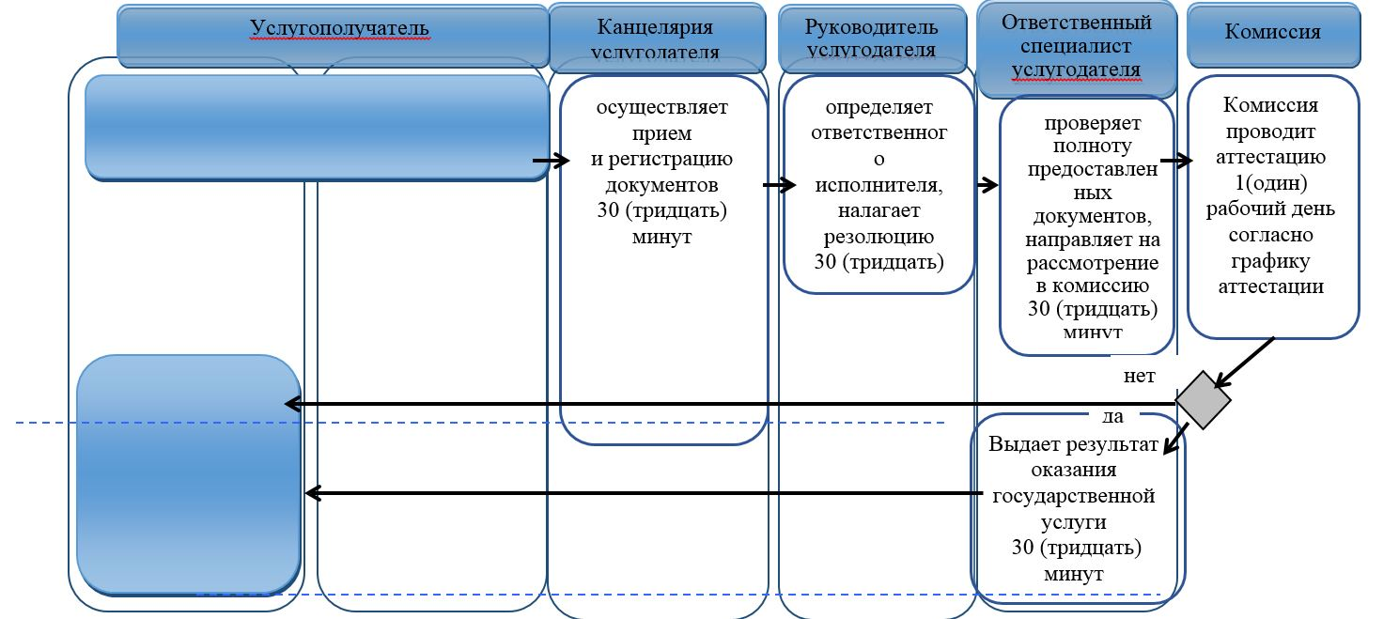

б) через портал:

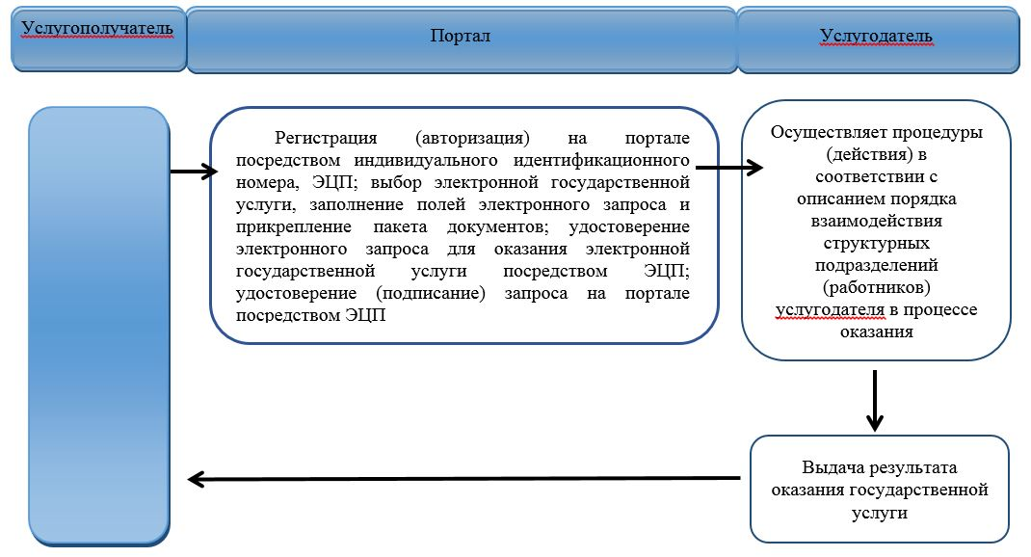

Условные обозначения

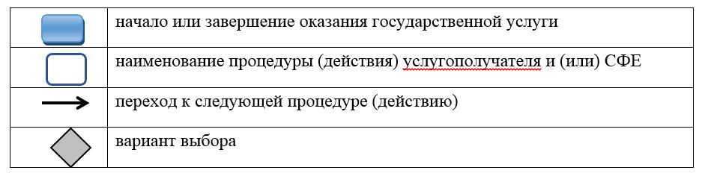

Утвержден
постановлением акимата Северо-Казахстанской области от 20 декабря 2017 года № 500
Регламент государственной услуги "Выдача ветеринарно-санитарного заключения на объекты государственного ветеринарно-санитарного контроля и надзора"
1. Общие положения
1. Регламент государственной услуги "Выдача ветеринарно-санитарного заключения на объекты государственного ветеринарно-санитарного контроля и надзора" (далее - регламент) разработан в соответствии со стандартом государственной услуги "Выдача ветеринарно-санитарного заключения на объекты государственного ветеринарно-санитарного контроля и надзора" (далее - стандарт), утвержденного приказом Министра сельского хозяйства Республики Казахстан от 06 мая 2015 года № 7-1/418 "Об утверждении стандартов государственных услуг в сфере ветеринарии" (зарегистрирован в Реестре государственной регистрации нормативных правовых актов за № 11959).
Государственная услуга "Выдача ветеринарно-санитарного заключения на объекты государственного ветеринарно-санитарного контроля и надзора" (далее – государственная услуга) оказывается государственным ветеринарным врачом, на основании списка, утвержденного местными исполнительными органами районов, города областного значения (далее - услугодатель), согласно приложению 1 к настоящему регламенту.
Прием заявления и выдача результата оказания государственной услуги осуществляются с 9:00 часов до 17:30 часов, с перерывом на обед с 13:00 часов до 14:00, 14:30 часов через:
1) местные исполнительные органы районов, города областного значения;
2) веб-портал "электронного правительства" www.egov.kz, www.elicense.kz (далее – портал).
Государственная услуга оказывается в порядке очереди, без предварительной записи и ускоренного обслуживания.
2. Форма оказания государственной услуги – электронная (частично автоматизированная) или бумажная.
3. Результат оказания государственной услуги: ветеринарно-санитарное заключение о соответствии объекта ветеринарным (ветеринарно-санитарным) правилам и требованиям или о несоответствии объекта ветеринарным (ветеринарно-санитарным) правилам и требованиям с рекомендацией об устранении выявленных нарушений (далее – ветеринарно-санитарное заключение), либо мотивированный ответ об отказе в оказании государственной услуги по основаниям, предусмотренным пунктом 6 настоящего регламента государственной услуги.
Форма предоставления результата оказания государственной услуги: бумажная.
Ветеринарно-санитарное заключение оформляется в электронной форме, распечатывается на бланке, подписывается услугодателем и заверяется печатью.
При обращении услугополучателя через портал в "личный кабинет" улугополучателя направляется уведомление о месте, дате и времени получения ветеринарно-санитарного заключения в форме электронного документа, удостоверенного электронной цифровой подписью (далее - ЭЦП) уполномоченного лица услугодателя.
4. Государственная услуга оказывается платно физическим и юридическим лицам (далее – услугополучатели), в соответствии с подпунктом 6) пункта 2 статьи 35 Закона Республики Казахстан от 10 июля 2002 года "О ветеринарии" (за бланк ветеринарно-санитарного заключения). Услугополучатель оплачивает через банки второго уровня или организации, осуществляющие отдельные виды банковских операций, стоимость бланка, определенную по результатам конкурса о государственных закупках.
В случае подачи электронного запроса на получение государственной услуги через портал, оплата может осуществляться через платежный шлюз "электронного правительства" (далее − ПШЭП) или через банки второго уровня.
2. Описание порядка действий структурных подразделений (работников) услугодателя в процессе оказания государственной услуги
5. Основанием для начала процедуры (действия) по оказанию государственной услуги при обращении услугополучателя (либо его представителя по доверенности) к услугодателю является:
1) заявление по форме, согласно приложению к стандарту государственной услуги;
2) документ, удостоверяющий личность и документ, подтверждающий полномочия представителя (для идентификации);
3) копия правоустанавливающего документа, подтверждающего наличие соответствующих помещений на праве договора аренды;
4) документ, подтверждающий оплату бланка ветеринарно-санитарного заключения.
При сдаче услугополучателем всех необходимых документов услугодателю – подтверждением принятия заявления на бумажном носителе является отметка на его копии заявления о регистрации в канцелярии услугодателя с указанием даты, времени приема пакета документов, фамилии, имени, отчества ответственного лица, принявшего документы.
Основанием для начала процедуры (действия) по оказанию государственной услуги при обращении услугополучателя (либо его представителя по доверенности) на портал является:
1) запрос в форме электронного документа, удостоверенного ЭЦП потребителя;
2) электронная копия правоустанавливающего документа, подтверждающего наличие соответствующих помещений на праве договора аренды;
3) электронная копия документа, подтверждающего оплату бланка ветеринарно-санитарного заключения за исключением случаев оплаты через платежный шлюз "электронного правительства" (далее - ПШЭП).
При сдаче услугополучателем всех необходимых документов через портал – в "личном кабинете" услугополучателя отображается статус о принятии запроса для оказания государственной услуги.
6. Основаниями для отказа в оказании государственной услуги являются:
1) установление недостоверности документов, представленных заявителем для получения ветеринарно-санитарного заключения, и (или) данных (сведений), содержащихся в них;
2) в отношении заявителя имеется вступившее в законную силу решение (приговор) суда о запрещении деятельности или отдельных видов деятельности, требующих получения ветеринарно-санитарного заключения;
3) в отношении заявителя имеется вступившее в законную силу решение суда, на основании которого заявитель лишен специального права, связанного с получением ветеринарно-санитарного заключения.
7. Содержание каждой процедуры (действия), входящих в состав процесса оказания государственной услуги, длительность его выполнения:
1) сотрудник канцелярии услугодателя осуществляет прием необходимых документов и их регистрацию – 30 (тридцать) минут;
2) руководитель услугодателя рассматривает входящую документацию, определяет ответственного исполнителя и налагает резолюцию, ответственный исполнитель услугодателя проверяет полноту представленных документов в соответствие перечню, указанному в пункте 5 настоящего регламента – 2 (два) рабочих дня;
3) ответственный исполнитель в 3 (три) рабочих дня:
уведомляет органы правовой статистики;
проводит обследование объекта;
4) выдача результата оказания государственной услуги услугополучателю – 30 (тридцать) минут.
8. Результат процедуры (действия) по оказанию государственной услуги, который служит основанием для начала выполнения следующей процедуры (действия):
1) прием документов и их регистрация;
2) рассмотрение руководителем услугодателя входящей документации, определение ответственного исполнителя и наложение резолюции;
3) уведомление ответственным исполнителем органов правовой статистики, проведение обследования объекта;
4) выдача результата оказания государственной услуги услугополучателю.
3. Описание порядка взаимодействия структурных подразделений (работников) услугодателя в процессе оказания государственной услуги
9. В процессе оказания государственной услуги участвуют следующие структурные подразделения (работники):
1) сотрудник канцелярии услугодателя;
2) руководитель услугодателя;
3) ответственный исполнитель услугодателя.
10. Описание последовательности процедур (действий) между структурными подразделениями (работниками), длительность каждой процедуры (действия):
1) сотрудник канцелярии услугодателя осуществляет прием необходимых документов и их регистрацию – 30 (тридцать) минут;
2) руководитель услугодателя рассматривает входящую документацию, определяет ответственного исполнителя и налагает резолюцию, ответственный исполнитель услугодателя проверяет полноту представленных документов в соответствие перечню, указанному в пункте 5 настоящего регламента – 2 (два) рабочих дня;
3) ответственный исполнитель 3 (три) рабочих дня:
уведомляет органы правовой статистики;
проводит обследование объекта;
4) выдача результата оказания государственной услуги услугополучателю – 30 (тридцать) минут.
4. Описание порядка взаимодействия с некоммерческим акционерным обществом "Государственная корпорация "Правительство для граждан" и (или) иными услугодателями, а также порядка использования информационных систем в процессе оказания государственной услуги
11. Описания порядка обращения и последовательности процедур (действий) услугополучателя и услугодателя при оказании государственной услуги через портал:
1) услугополучатель осуществляет регистрацию (авторизацию) на портале посредством индивидуального идентификационного номера, ЭЦП;
2) выбор услугополучателем электронной государственной услуги, заполнение полей электронного запроса и прикрепление пакета документов, предусмотренного пунктом 5 настоящего регламента;
3) удостоверение электронного запроса для оказания электронной государственной услуги посредством ЭЦП услугополучателя;
4) удостоверение (подписание) запроса на портале посредством ЭЦП услугополучателя;
5) получение услугополучателем уведомления о статусе электронного запроса и сроке оказания государственной услуги в истории получения государственных услуг в "личном кабинете".
12. Государственная услуга через филиал некоммерческого акционерного общества "Государственная корпорация "Правительство для граждан" не оказывается.
13. Подробное описание последовательности процедур (действий), взаимодействий структурных подразделений (работников) в процессе оказания государственной услуги и порядка использования информационных систем в процессе оказания государственной услуги отражается в справочнике бизнес-процессов оказания государственной услуги согласно приложению 2 к настоящему регламенту.
5. Иные требования с учетом особенностей оказания государственной услуги
14. Адреса мест оказания государственной услуги размещены на интернет-ресурсе Министерства: www.minagri.gov.kz, раздел "Государственные услуги".
15. Услугополучатель имеет возможность получения информации о статусе оказания государственной услуги посредством единого контакт-центра по вопросам оказания государственных услуг.
16. Контактные телефоны справочных служб по вопросам оказания государственной услуги размещены на интернет-ресурсе Министерства: www.minagri.gov.kz, раздел "Государственные услуги". Единый контакт-центр по вопросам оказания государственных услуг: 1414.
Приложение 1 к регламенту
государственной услуги
"Выдача ветеринарно-санитарного
заключения на объекты государственного
ветеринарно-санитарного контроля и
надзора"
Адреса услугодателей
Полное наименование государственного органа | Местонахождение | График работы
Коммунальное государственное учреждение "Отдел ветеринарии акимата Айыртауского района Северо-Казахстанской области" | Северо-Казахстанская область, Айыртауский район, село Саумалколь, улица Кусаинова, 2 | Ежедневно с понедельника по пятницу включительно, с 9:00 до 18:00, 18:30 часов, с перерывом на обед с 13:00 до 14:00, 14:30 часов, кроме выходных и праздничных дней, согласно трудовому законодательству Республики Казахстан
Коммунальное государственное учреждение "Отдел ветеринарии Акжарского района Северо-Казахстанской области" акимата Акжарского района Северо-Казахстанской области | Северо-Казахстанская область, Акжарский район, село Талшик, улица Целинная, 13 | Ежедневно с понедельника по пятницу включительно, с 9:00 до 18:00, 18:30 часов, с перерывом на обед с 13:00 до 14:00, 14:30 часов, кроме выходных и праздничных дней, согласно трудовому законодательству Республики Казахстан
Коммунальное государственное учреждения "Отдел ветеринарии акимата Аккайынского района Северо-Казахстанской области" акимата Аккайынского района Северо-Казахстанской области | Северо-Казахстанская область, Аккайынский район, село Смирново, улица Народная, 37 | Ежедневно с понедельника по пятницу включительно, с 9:00 до 18:00, 18:30 часов, с перерывом на обед с 13:00 до 14:00, 14:30 часов, кроме выходных и праздничных дней, согласно трудовому законодательству Республики Казахстан
Коммунальное государственное учреждение "Отдел ветеринарии акимата Есильского района Северо-Казахстанской области" акимата Есильского района Северо-Казахстанской области" | Северо-Казахстанская область, Есильский район, село Явленка, улица Тимофеева, 32 | Ежедневно с понедельника по пятницу включительно, с 9:00 до 18:00, 18:30 часов, с перерывом на обед с 13:00 до 14:00, 14:30 часов, кроме выходных и праздничных дней, согласно трудовому законодательству Республики Казахстан
Коммунальное государственное учреждение "Отдел ветеринарии Жамбылского района Северо-Казахстанской области" акимата Жамбылского района Северо-Казахстанской области | Северо-Казахстанская область, Жамбылский район, село Пресновка, улица Дружбы, 6 | Ежедневно с понедельника по пятницу включительно, с 9:00 до 18:00, 18:30 часов, с перерывом на обед с 13:00 до 14:00, 14:30 часов, кроме выходных и праздничных дней, согласно трудовому законодательству Республики Казахстан
Коммунальное государственное учреждение "Отдел ветеринарии акимата района Магжана Жумабаева Северо-Казахстанской области" | Северо-Казахстанская область, район Магжана Жумабаева, город Булаево, улица Водопроводная, 20 | Ежедневно с понедельника по пятницу включительно, с 9:00 до 18:00, 18:30 часов, с перерывом на обед с 13:00 до 14:00, 14:30 часов, кроме выходных и праздничных дней, согласно трудовому законодательству Республики Казахстан
Коммунальное государственное учреждение "Кызылжарский районный отдел ветеринарии" акимата Кызылжарского района Северо-Казахстанской области | Северо-Казахстанская область, Кызылжарский район, село Бесколь, улица Комарова, 2 | Ежедневно с понедельника по пятницу включительно, с 9:00 до 18:00, 18:30 часов, с перерывом на обед с 13:00 до 14:00, 14:30 часов, кроме выходных и праздничных дней, согласно трудовому законодательству Республики Казахстан
Коммунальное государственное учреждение "Отдел ветеринарии акимата Мамлютского района Северо-Казахстанской области" | Северо-Казахстанская область, Мамлютский район, город Мамлютка, улица Абая Кунанбаева, 5 | Ежедневно с понедельника по пятницу включительно, с 9:00 до 18:00, 18:30 часов, с перерывом на обед с 13:00 до 14:00, 14:30 часов, кроме выходных и праздничных дней, согласно трудовому законодательству Республики Казахстан
Коммунальное государственное учреждение "Отдел ветеринарии акимата района имени Габита Мусрепова Северо-Казахстанской области" акимата района имени Габита Мусрепова Северо-Казахстанской области | Северо-Казахстанская область, район имени Габита Мусрепова, село Новоишимское, улица Абылай Хана, 28 | Ежедневно с понедельника по пятницу включительно, с 9:00 до 18:00, 18:30 часов, с перерывом на обед с 13:00 до 14:00, 14:30 часов, кроме выходных и праздничных дней, согласно трудовому законодательству Республики Казахстан
Коммунальное государственное учреждение "Отдел ветеринарии акимата Тайыншинского района Северо-Казахстанской области" | Северо-Казахстанская область, Тайыншинский район, город Тайынша, улица Астана, 166 | Ежедневно с понедельника по пятницу включительно, с 9:00 до 18:00, 18:30 часов, с перерывом на обед с 13:00 до 14:00, 14:30 часов, кроме выходных и праздничных дней, согласно трудовому законодательству Республики Казахстан
Коммунальное государственное учреждение "Отдел ветеринарии акимата Тимирязевского района Северо-Казахстанской области" | Северо-Казахстанская область, Тимирязевский район, село Тимирязево, улица Целинная, 13 | Ежедневно с понедельника по пятницу включительно, с 9:00 до 18:00, 18:30 часов, с перерывом на обед с 13:00 до 14:00, 14:30 часов, кроме выходных и праздничных дней, согласно трудовому законодательству Республики Казахстан
Коммунальное государственное учреждение "Отдел ветеринарии акимата Уалихановского района Северо-Казахстанской области" | Северо-Казахстанская область, Уалихановский район, село Кишкенеколь, улица Жамбыла, 76 | Ежедневно с понедельника по пятницу включительно, с 9:00 до 18:00, 18:30 часов, с перерывом на обед с 13:00 до 14:00, 14:30 часов, кроме выходных и праздничных дней, согласно трудовому законодательству Республики Казахстан
Коммунальное государственное учреждение "Отдел ветеринарии акимата района Шал акына Северо-Казахстанской области" | Северо-Казахстанская область, район Шал акына, город Сергеевка, улица Крымская, 2А | Ежедневно с понедельника по пятницу включительно, с 9:00 до 18:00, 18:30 часов, с перерывом на обед с 13:00 до 14:00, 14:30 часов, кроме выходных и праздничных дней, согласно трудовому законодательству Республики Казахстан
Коммунальное государственное учреждение "Отдел ветеринарии акимата города Петропавловска" | Северо-Казахстанская область, город Петропавловск, улица Конституции Казахстана, 23 | Ежедневно с понедельника по пятницу включительно, с 9:00 до 18:00, 18:30 часов, с перерывом на обед с 13:00 до 14:00, 14:30 часов, кроме выходных и праздничных дней, согласно трудовому законодательству Республики Казахстан
Приложение 2
к регламенту государственной услуги
"Выдача ветеринарно-санитарного
заключения на объекты государственного
ветеринарно-санитарного контроля и
надзора"
Справочник бизнес-процессов оказания государственной услуги "Выдача ветеринарно-санитарного заключения на объекты государственного ветеринарно-санитарного контроля и надзора":
а) канцелярия услугодателя:

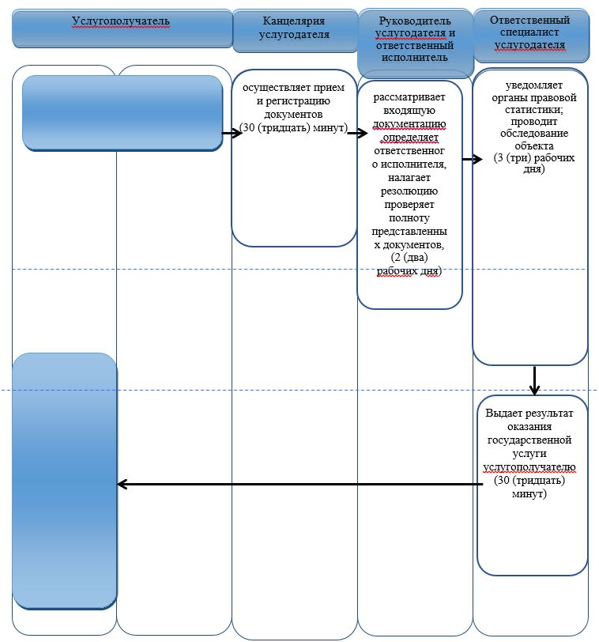

б) через портал:

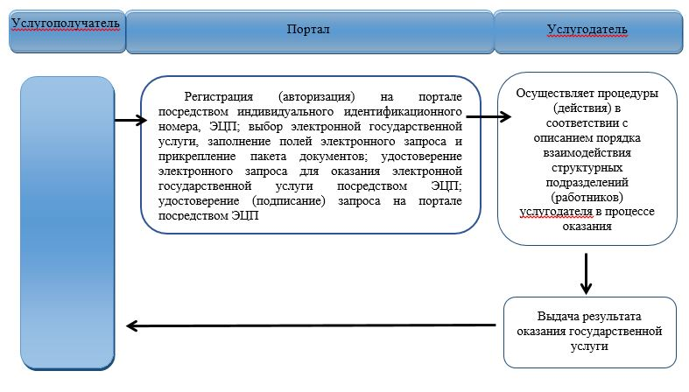

Условные обозначения

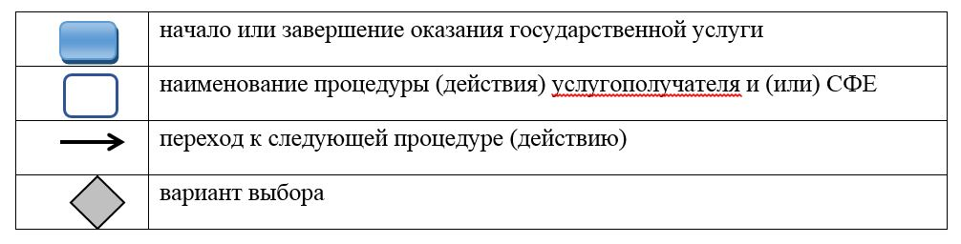

Утвержден
постановлением акимата Северо-Казахстанской области от 20 декабря 2017 года № 500
Регламент государственной услуги "Выдача ветеринарной справки"
1. Общие положения
1. Регламент государственной услуги "Выдача ветеринарной справки" (далее - регламент) разработан в соответствии со стандартом государственной услуги "Выдача ветеринарной справки" (далее - стандарт), утвержденного приказом Министра сельского хозяйства Республики Казахстан от 06 мая 2015 года № 7-1/418 "Об утверждении стандартов государственных услуг в сфере ветеринарии" (зарегистрирован в Реестре государственной регистрации нормативных правовых актов за № 11959).
Государственная услуга "Выдача ветеринарной справки" (далее – государственная услуга) оказывается государственными ветеринарными организациями, созданными местными исполнительными органами районов, города областного значения (далее - услугодатель), согласно приложению 1 к настоящему регламенту.
Прием заявления и выдача результата оказания государственной услуги осуществляются с 9:00 часов до 17:30 часов, с перерывом на обед с 13:00 часов до 14:00, 14:30 часов:
1) канцелярию услугодателя;
2) веб-портал "электронного правительства" www.egov.kz, www. elicense.kz (далее – портал).
График работы портала – круглосуточно, за исключением технических перерывов в связи с проведением ремонтных работ.
Прием заявления и выдача результата оказания государственной услуги за пределами установленной продолжительности рабочего времени устанавливается услугодателем согласно графику рабочего времени.
Государственная услуга оказывается в порядке очереди, без предварительной записи и ускоренного обслуживания.
2. Форма оказания государственной услуги – электронная (частично автоматизированная) или бумажная.
3. Результат оказания государственной услуги – ветеринарная справка, либо мотивированный ответ об отказе в оказании государственной услуги в случаях и по основаниям, предусмотренным пунктом 10 настоящего регламента государственной услуги.
Сведения о выданных ветеринарных справках вносятся в информационную систему.
Форма предоставления результата оказания государственной услуги: бумажная.
4. Государственная услуга оказывается бесплатно физическим и юридическим лицам (далее – услугополучатели).
2. Описание порядка действий структурных подразделений (работников) услугодателя в процессе оказания государственной услуги
5. Основанием для начала процедуры (действия) по оказанию государственной услуги при обращении услугополучателя (либо его представителя по доверенности) является:
1) заявление по форме, согласно приложению к стандарту государственной услуги;
2) документ, удостоверяющий личность и документ, подтверждающий полномочия представителя (для идентификации);
3) при транспортировке рыб и других водных животных (рыба живая, свежая, охлажденная, мороженая, а также раки, гаммарус, артемия салина (цисты) свыше пяти килограмм – копия справки о происхождении вылова;
4) при перемещении объектов ветеринарного (ветеринарно-санитарного) контроля по территории Республики Казахстан ввезенных из государств-членов Евразийского экономического союза и третьих стран (государств, не являющиеся членами Евразийского экономического союза) – копия ветеринарного документа, по которому был ввезен объект ветеринарно-санитарного контроля и надзора.
Сведения о документе, удостоверяющем личность, о государственной регистрации (перерегистрации) юридического лица, о государственной регистрации индивидуального предпринимателя, о ветеринарном паспорте сельскохозяйственного животного услугодатель получает из государственных информационных систем.
6. Содержание каждой процедуры (действия), входящей в состав процесса оказания государственной услуги:
1) сотрудник канцелярии услугодателя осуществляет прием и регистрацию полученных документов – 30 (тридцать) минут;
2) руководитель услугодателя ознакамливается с документами, определяет ответственного исполнителя, накладывает резолюцию и направляет документы ответственному исполнителю – 1 (один) час;
3) ответственный исполнитель услугодателя рассматривает представленные документы на соответствие пункта 5 настоящего регламента и подготавливает проект результата государственной услуги – 3 (три) часа;
4) ответственный исполнитель направляет проект результата государственной услуги на подпись руководителю услугодателя – 2 (два) часа;
5) руководитель услугодателя подписывает проект результата государственной услуги и направляет в канцелярию услугодателя – 1 (один) час;
6) сотрудник канцелярии услугодателя выдает результат оказания государственной услуги услугополучателю (либо его представителю по доверенности) – 30 (тридцать) минут.
7. Результат процедуры (действия) по оказанию государственной услуги, который служит основанием для начала выполнения следующей процедуры (действия):
1) регистрация заявления;
2) рассмотрение и наложение резолюции руководителем услугодателя;
3) рассмотрение предоставленных документов и подготовка проекта результата государственной услуги;
4) направление проекта результата государственной услуги на подпись руководителю услугодателя;
5) подписание руководителем услугодателя проекта результата государственной услуги и направление в канцелярию услугодателя;
6) сотрудник канцелярии выдает результат государственной услуги.
3. Описание порядка взаимодействия структурных подразделений (работников) услугодателя в процессе оказания государственной услуги
8. Перечень структурных подразделений (работников) услугодателя, которые участвуют в процессе оказания государственной услуги:
1) сотрудник канцелярии услугодателя;
2) руководитель услугодателя;
3) ответственный исполнитель услугодателя.
9. Описание последовательности процедур (действий) между структурными подразделениями (работниками) с указанием длительности каждой процедуры (действия):
1) сотрудник канцелярии услугодателя осуществляет прием и регистрацию полученных документов – 30 (тридцать) минут;
2) руководитель услугодателя ознакамливается с документами, определяет ответственного исполнителя, накладывает резолюцию и направляет документы ответственному исполнителю – 1 (один) час;
3) ответственный исполнитель услугодателя рассматривает представленные документы на соответствие пункта 5 настоящего регламента и подготавливает проект результата государственной услуги – 3 (три) часа;
4) ответственный исполнитель направляет проект результата государственной услуги на подпись руководителю услугодателя – 2 (два) часа;
5) руководитель услугодателя подписывает проект результата государственной услуги и направляет в канцелярию услугодателя – 1 (один) час;
6) сотрудник канцелярии услугодателя выдает результат оказания государсвтенной услуги услугополучателю (либо его представителю по доверенности) – 30 (тридцать) минут.
10. Основаниями для отказа в оказании государственной услуги являются:
неполный пакет документов;
установление недостоверности документов, представленных заявителем для получения ветеринарной справки, и (или) данных (сведений), содержащихся в них;
изменение (ухудшение) эпизоотической ситуации места происхождения (нахождения) животного, продукции и сырья животного происхождения по инфекционным болезням животных;
установление неблагополучной зоны места происхождения (нахождения) животного, продукции и сырья животного происхождения;
отсутствие индивидуального номера животного;
несоответствие животного, продукции и сырья животного происхождения, транспортного средства ветеринарным (ветеринарно-санитарным) правилам и требованиям;
в отношении заявителя имеется вступившее в законную силу решение (приговор) суда о запрещении деятельности или отдельных видов деятельности, требующих получения ветеринарной справки;
в отношении заявителя имеется вступившее в законную силу решение суда, на основании которого заявитель лишен специального права, связанного с получением ветеринарной справки.
4. Описание порядка взаимодействия с некоммерческим акционерным обществом "Государственная корпорация "Правительство для граждан" и (или) иными услугодателями, а также порядка использования информационных систем в процессе оказания государственной услуги
11. Описания порядка обращения и последовательности процедур (действий) услугополучателя и услугодателя при оказании государственной услуги через портал:
1) услугополучатель осуществляет регистрацию (авторизацию) на портале посредством индивидуального идентификационного номера, ЭЦП;
2) выбор услугополучателем электронной государственной услуги, заполнение полей электронного запроса и прикрепление пакета документов, предусмотренного пунктом 5 настоящего регламента;
3) удостоверение электронного запроса для оказания электронной государственной услуги посредством ЭЦП услугополучателя;
4) удостоверение (подписание) запроса на портале посредством ЭЦП услугополучателя;
5) получение услугополучателем уведомления о статусе электронного запроса и сроке оказания государственной услуги в истории получения государственных услуг в "личном кабинете".
12. Государственная услуга через филиал некоммерческого акционерного общества "Государственная корпорация "Правительство для граждан" не оказывается.
13. Подробное описание последовательности процедур (действий), взаимодействий структурных подразделений (работников) в процессе оказания государственной услуги и порядка использования информационных систем в процессе оказания государственной услуги отражается в справочнике бизнес-процессов оказания государственной услуги согласно приложению 2 к настоящему регламенту.
5. Иные требования с учетом особенностей оказания государственной услуги
14. Адреса мест оказания государственной услуги размещены на интернет-ресурсе Министерства: www.minagri.gov.kz, раздел "Государственные услуги".
15. Услугополучатель имеет возможность получения информации о статусе оказания государственной услуги посредством единого контакт-центра по вопросам оказания государственных услуг.
16. Контактные телефоны справочных служб по вопросам оказания государственной услуги размещены на интернет-ресурсе Министерства: www.minagri.gov.kz, раздел "Государственные услуги". Единый контакт-центр по вопросам оказания государственных услуг: 1414.
Приложение 1
к регламенту государственной услуги
"Выдача ветеринарной справки"
Адреса услугодателей
Наименование уполномоченных органов | Местонахождение | График работы
Государственное коммунальное предприятие на праве хозяйственного ведения "Ветеринарная станция" коммунального государственного учреждения "Отдел ветеринарии акимата города Петропавловска" | Северо-Казахстанская область, город Петропавловск, проезд Индустриальный, 31 | Ежедневно с понедельника по пятницу включительно, с 9:00 до 18:00, 18:30 часов, с перерывом на обед с 13:00 до 14:00, 14:30 часов, кроме выходных и праздничных дней, согласно трудовому законодательству Республики Казахстан
Государственное коммунальное предприятие на праве хозяйственного ведения "Ветеринарная станция" коммунального государственного учреждения "Отдел ветеринарии акимата Айыртауского района Северо-Казахстанской области" | Северо-Казахстанская область, Айыртауский район, село Саумалколь, улица Акана-Серэ, 119 | Ежедневно с понедельника по пятницу включительно, с 9:00 до 18:00, 18:30 часов, с перерывом на обед с 13:00 до 14:00, 14:30 часов, кроме выходных и праздничных дней, согласно трудовому законодательству Республики Казахстан
Государственное коммунальное предприятие на праве хозяйственного ведения "Ветеринарная станция" коммунального государственного учреждения "Отдел ветеринарии Акжарского района Северо-Казахстанской области" акимата Акжарского района Северо-Казахстанской области" | Северо-Казахстанская область, Акжарский район, село Талшик, улица Кусаинова, 18 | Ежедневно с понедельника по пятницу включительно, с 9:00 до 18:00, 18:30 часов, с перерывом на обед с 13:00 до 14:00, 14:30 часов, кроме выходных и праздничных дней, согласно трудовому законодательству Республики Казахстан
Государственное коммунальное предприятие на праве хозяйственного ведения "Ветеринарная станция" коммунального государственного учреждения "Отдел ветеринарии акимата Аккайынского района Северо-Казахстанской области" акимата Аккайынского района Северо-Казахстанской области | Северо-Казахстанская область, Аккайынский район, село Смирново, улица Южная, 11 | Ежедневно с понедельника по пятницу включительно, с 9:00 до 18:00, 18:30 часов, с перерывом на обед с 13:00 до 14:00, 14:30 часов, кроме выходных и праздничных дней, согласно трудовому законодательству Республики Казахстан
Государственное коммунальное предприятие на праве хозяйственного ведения "Ветеринарная станция" коммунального государственного учреждения "Отдел ветеринарии акимата Есильского района Северо-Казахстанской области" акимата Есильского района Северо-Казахстанской области" | Северо-Казахстанская область, Есильский район, село Явленка, улица Тимофеева, 32 | Ежедневно с понедельника по пятницу включительно, с 9:00 до 18:00, 18:30 часов, с перерывом на обед с 13:00 до 14:00, 14:30 часов, кроме выходных и праздничных дней, согласно трудовому законодательству Республики Казахстан
Государственное коммунальное предприятие на праве хозяйственного ведения "Ветеринарная станция" коммунального государственного учреждения "Отдел ветеринарии Жамбылского района Северо-Казахстанской области" акимата Жамбылского района Северо-Казахстанской области | Северо-Казахстанская область, Жамбылский район, село Пресновка, переулок Водопроводный, 26 | Ежедневно с понедельника по пятницу включительно, с 9:00 до 18:00, 18:30 часов, с перерывом на обед с 13:00 до 14:00, 14:30 часов, кроме выходных и праздничных дней, согласно трудовому законодательству Республики Казахстан
Государственное коммунальное предприятие на праве хозяйственного ведения "Ветеринарная станция района Магжана Жумабаева Северо-Казахстанской области" | Северо-Казахстанская область, район Магжана Жумабаева, город Булаево, улица Комарова, 8/1 | Ежедневно с понедельника по пятницу включительно, с 9:00 до 18:00, 18:30 часов, с перерывом на обед с 13:00 до 14:00, 14:30 часов, кроме выходных и праздничных дней, согласно трудовому законодательству Республики Казахстан
Государственное коммунальное предприятие на праве хозяйственного ведения "Ветеринарная станция" коммунального государственного учреждения "Кызылжарский районный отдел ветеринарии" акимата Кызылжарского района Северо-Казахстанской области" | Северо-Казахстанская область, Кызылжарский район, село Бесколь, улица Комарова, 2 | Ежедневно с понедельника по пятницу включительно, с 9:00 до 18:00, 18:30 часов, с перерывом на обед с 13:00 до 14:00, 14:30 часов, кроме выходных и праздничных дней, согласно трудовому законодательству Республики Казахстан
Государственное коммунальное предприятие на праве хозяйственного ведения "Ветеринарная станция акимата Мамлютского района Северо-Казахстанской области" | Северо-Казахстанская область, Мамлютский район, город Мамлютка, улица Гагарина, 62 | Ежедневно с понедельника по пятницу включительно, с 9:00 до 18:00, 18:30 часов, с перерывом на обед с 13:00 до 14:00, 14:30 часов, кроме выходных и праздничных дней, согласно трудовому законодательству Республики Казахстан
Государственное коммунальное предприятие на праве хозяйственного ведения "Ветеринарная станция" коммунального государственного учреждения "Отдел ветеринарии акимата района имени Габита Мусрепова Северо-Казахстанской области" акимата района имени Габита Мусрепова Северо-Казахстанской области" | Северо-Казахстанская область, район имени Габита Мусрепова, село Новоишимское, улица Степная, 5А | Ежедневно с понедельника по пятницу включительно, с 9:00 до 18:00, 18:30 часов, с перерывом на обед с 13:00 до 14:00, 14:30 часов, кроме выходных и праздничных дней, согласно трудовому законодательству Республики Казахстан
Государственное коммунальное предприятие на праве хозяйственного ведения "Ветеринарная станция" коммунального государственного учреждения "Отдел ветеринарии акимата Тайыншинского района Северо-Казахстанской области" | Северо-Казахстанская область, Тайыншинский район, город Тайынша, улица Куншыгыс, 100 | Ежедневно с понедельника по пятницу включительно, с 9:00 до 18:00, 18:30 часов, с перерывом на обед с 13:00 до 14:00, 14:30 часов, кроме выходных и праздничных дней, согласно трудовому законодательству Республики Казахстан
Государственное коммунальное предприятие на праве хозяйственного ведения "Ветеринарная станция" коммунального государственного учреждения "Отдел ветеринарии акимата Тимирязевского района Северо-Казахстанской области" акимата Тимирязевского района Северо-Казахстанской области" | Северо-Казахстанская область, Тимирязевский район, село Тимирязево, улица Целинная, 13 | Ежедневно с понедельника по пятницу включительно, с 9:00 до 18:00, 18:30 часов, с перерывом на обед с 13:00 до 14:00, 14:30 часов, кроме выходных и праздничных дней, согласно трудовому законодательству Республики Казахстан
Государственное коммунальное предприятие на праве хозяйственного ведения "Ветеринарная станция" коммунального государственного учреждения "Отдел ветеринарии акимата Уалихановского района Северо-Казахстанской области" | Северо-Казахстанская область, Уалихановский район, село Кишкенеколь, улица Сабыра Маликова, 124 | Ежедневно с понедельника по пятницу включительно, с 9:00 до 18:00, 18:30 часов, с перерывом на обед с 13:00 до 14:00, 14:30 часов, кроме выходных и праздничных дней, согласно трудовому законодательству Республики Казахстан
Государственное коммунальное предприятие на праве хозяйственного ведения "Ветеринарная станция" коммунального государственного учреждения "Отдел ветеринарии акимата района Шал акына Северо-Казахстанской области" акимата района Шал акына Северо-Казахстанской области" | Северо-Казахстанская область, район Шал акына, город Сергеевка, улица Крымская, 2А | Ежедневно с понедельника по пятницу включительно, с 9:00 до 18:00, 18:30 часов, с перерывом на обед с 13:00 до 14:00, 14:30 часов, кроме выходных и праздничных дней, согласно трудовому законодательству Республики Казахстан
Приложение 2
к регламенту государственной услуги
"Выдача ветеринарной справки"
Справочник бизнес-процессов оказания государственной услуги "Выдача ветеринарной справки"
а) через канцелярию услугодателя

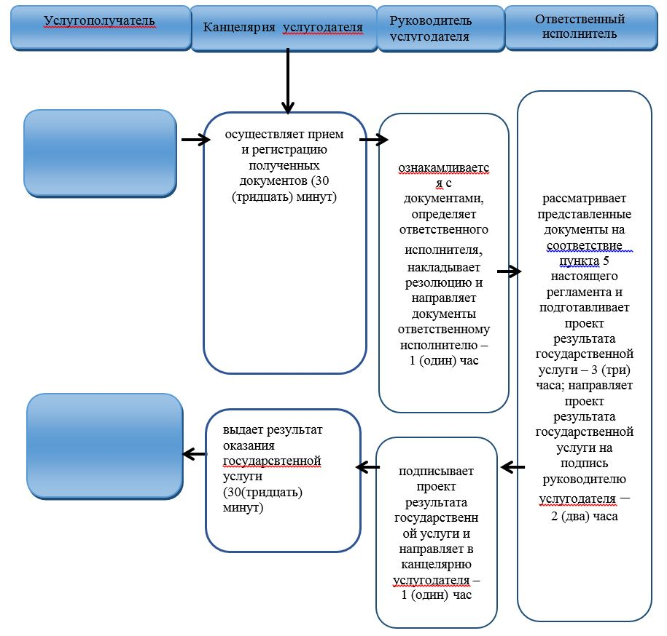

б) через портал:

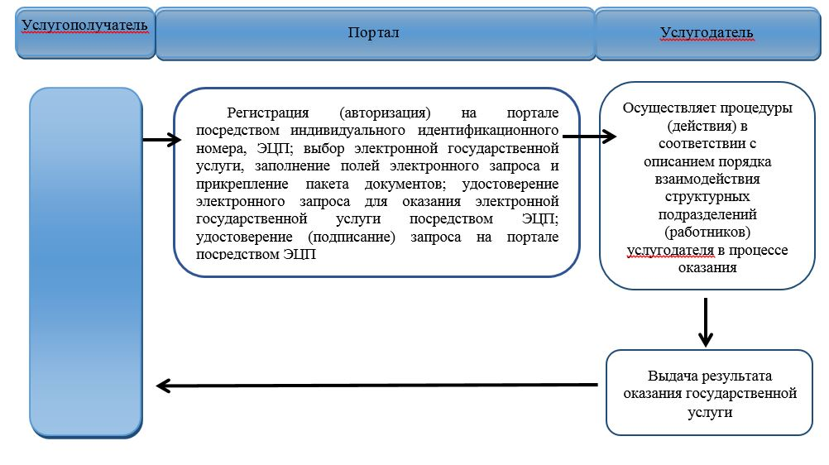

Условные обозначения

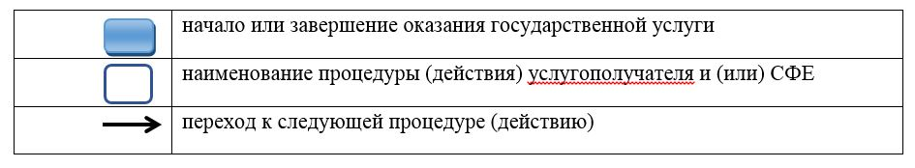

Утвержден
постановлением акимата Северо-Казахстанской области от 20 декабря 2017 года № 500
Регламент государственной услуги "Выдача лицензии для занятия деятельностью в сфере ветеринарии"
1. Общие положения
1. Регламент государственной услуги "Выдача лицензии для занятия деятельностью в сфере ветеринарии" (далее - регламент) разработан в соответствии со стандартом государственной услуги "Выдача лицензии для занятия деятельностью в сфере ветеринарии" (далее - стандарт), утвержденного приказом Министра сельского хозяйства Республики Казахстан от 06 мая 2015 года № 7-1/418 "Об утверждении стандартов государственных услуг в сфере ветеринарии" (зарегистрирован в Реестре государственной регистрации нормативных правовых актов за № 11959).
Государственная услуга "Выдача лицензии для занятия деятельностью в сфере ветеринарии" (далее – государственная услуга) оказывается в соответствии с подпунктом 2 пункта 3 стандарта государственной услуги местным исполнительным органом области (далее – услугодатель), согласно приложению 1 к настоящему регламенту.
Прием заявления и выдача результата оказания государственной услуги осуществляются с 9:00 часов до 17:30 часов, с перерывом на обед с 13:00 часов до 14:00, 14:30 часов через:
1) канцелярию услугодателя;
2) веб-портал "электронного правительства" www.egov.kz, www.elicense.kz (далее – портал).
2. Форма оказания государственной услуги - электронная (частично автоматизированная) или бумажная.
3. Результат оказания государственной услуги – лицензия и (или) приложение к лицензии, переоформление, дубликат лицензии и (или) приложения к лицензии для занятия деятельностью в сфере ветеринарии, либо мотивированный ответ об отказе в оказании государственной услуги в случаях и по основаниям, предусмотренным пунктом 10 настоящего регламента государственной услуги.
Форма предоставления результата оказания государственной услуги: электронная.
В случае обращения услугополучателя к услугодателю результат оказания государственной услуги оформляется в электронной форме, распечатывается, подписывается руководителем услугодателя и заверяется печатью.
При обращении услугополучателя через портал результат государственной услуги направляется услугополучателю в "личный кабинет" в форме электронного документа, удостоверенного электронной цифровой подписью (далее – ЭЦП) уполномоченного лица услугодателя.
4. Государственная услуга оказывается физическим и юридическим лицам (далее – услугополучатели) на платной основе. При оказании государственной услуги в бюджет по месту нахождения услугополучателем уплачивается лицензионный сбор за право занятия деятельностью в области ветеринарии в соответствии с Кодексом Республики Казахстан "О налогах и других обязательных платежах в бюджет" (Налоговый кодекс):
1) лицензионный сбор при выдаче лицензии за право занятия данным видом деятельности составляет 6 (шесть) месячных расчетных показателей (далее – МРП);
2) лицензионный сбор за переоформление лицензии составляет 10 (десять) % от ставки при выдаче лицензии, но не более 4 (четырех) МРП;
3) лицензионный сбор за выдачу дубликата лицензии составляет 100 (сто) % от ставки при выдаче лицензии.
Оплата лицензионного сбора осуществляется в наличной и безналичной форме, через банки второго уровня и организации, осуществляющие отдельные виды банковских операций.
В случае подачи электронного запроса на получение государственной услуги через портал, оплата может осуществляться через платежный шлюз "электронного правительства" (далее − ПШЭП) или через банки второго уровня.
2. Описание порядка действий структурных подразделений (работников) услугодателя в процессе оказания государственной услуги
5. Основанием для начала процедуры (действия) по оказанию государственной услуги при обращении услугополучателя (либо его представителя по доверенности):
для получения лицензии к услугодателю является:
1) заявление физического лица для получения лицензии и (или) приложения к лицензии по форме, установленной согласно приложению 1 к стандарту государственной услуги;
2) заявление юридического лица для получения лицензии и (или) приложения к лицензии по форме, установленной согласно приложению 2 к стандарту государственной услуги;
3) свидетельство или справка о государственной регистрации (перерегистрации) юридического лица – для юридического лица (для идентификации);
4) документ, удостоверяющий личность и документ, подтверждающий полномочия представителя (для идентификации);
5) свидетельство о государственной регистрации услугополучателя в качестве индивидуального предпринимателя (для идентификации);
6) документ, подтверждающий уплату в бюджет лицензионного сбора за право занятия деятельностью в области ветеринарии;
7) копия правоустанавливающего документа, подтверждающего наличие соответствующих помещений на праве договора аренды;
8) форма сведений для осуществления деятельности в области ветеринарии по производству препаратов ветеринарного назначения, согласно приложению 3 к стандарту государственной услуги;
9) форма сведений для осуществления деятельности в области ветеринарии по ветеринарно-санитарной экспертизе продуктов и сырья животного происхождения, согласно приложению 4 к стандарту государственной услуги;
на портал:
1) заявление физического лица для получения лицензии и (или) приложения к лицензии в форме электронного документа, согласно приложению 1 к стандарту государственной услуги, удостоверенного ЭЦП услугополучателя;
2) заявление юридического лица для получения лицензии и (или) приложения к лицензии в форме электронного документа, согласно приложению 2 к стандарту государственной услуги, удостоверенного ЭЦП услугополучателя;
3) электронная копия документа, подтверждающего оплату в бюджет лицензионного сбора за право занятия деятельностью в области ветеринарии, за исключением случаев оплаты через ПШЭП;
4) копия правоустанавливающего документа, подтверждающего наличие соответствующих помещений на праве договора аренды;
5) форма сведений для осуществления деятельности в области ветеринарии по производству препаратов ветеринарного назначения, согласно приложению 3 к стандарту государственной услуги;
6) форма сведений для осуществления деятельности в области ветеринарии по ветеринарно-санитарной экспертизе продуктов и сырья животного происхождения, согласно приложению 4 к стандарту государственной услуги;
для получения приложения к лицензии в рамках вида деятельности, на который имеется лицензия к услугодателю является:
1) заявление физического лица для получения лицензии и (или) приложения к лицензии по форме, установленной согласно приложению 1 к стандарту государственной услуги;
2) заявление юридического лица для получения лицензии и (или) приложения к лицензии по форме, установленной согласно приложению 2 к стандарту государственной услуги;
3) свидетельство или справка о государственной регистрации (перерегистрации) юридического лица – для юридического лица (для идентификации);
4) документ, удостоверяющий личность и документ, подтверждающий полномочия представителя (для идентификации);
5) свидетельство о государственной регистрации услугополучателя в качестве индивидуального предпринимателя (для идентификации);
6) копия правоустанавливающего документа, подтверждающего наличие соответствующих помещений на праве договора аренды;
7) форма сведений для осуществления деятельности в области ветеринарии по производству препаратов ветеринарного назначения, согласно приложению 3 к стандарту государственной услуги;
8) форма сведений для осуществления деятельности в области ветеринарии по ветеринарно-санитарной экспертизе продуктов и сырья животного происхождения, согласно приложению 4 к стандарту государственной услуги;
на портал:
1) заявление физического лица для получения лицензии и (или) приложения к лицензии в форме электронного документа, согласно приложению 1 к стандарту государственной услуги, удостоверенного ЭЦП услугополучателя;
2) заявление юридического лица для получения лицензии и (или) приложения к лицензии в форме электронного документа, согласно приложению 2 к стандарту, удостоверенного ЭЦП услугополучателя;
3) электронная копия правоустанавливающего документа, подтверждающего наличие соответствующих помещений на праве договора аренды;
4) форма сведений для осуществления деятельности в области ветеринарии по производству препаратов ветеринарного назначения, согласно приложению 3 к стандарту государственной услуги;
5) форма сведений для осуществления деятельности в области ветеринарии по ветеринарно-санитарной экспертизе продуктов и сырья животного происхождения, согласно приложению 4 к стандарту государственной услуги;
для переоформления лицензии к услугодателю является:
1) заявление физического лица для переоформления лицензии и (или) приложения к лицензии по форме, установленной согласно приложению 5 к стандарту государственной услуги;
2) заявление юридического лица для переоформления лицензии и (или) приложения к лицензии по форме, установленной согласно приложению 6 к стандарту государственной услуги;
3) свидетельство или справка о государственной регистрации (перерегистрации) юридического лица – для юридического лица (для идентификации);
4) документ, удостоверяющий личность и документ, подтверждающий полномочия представителя (для идентификации);
5) свидетельство о государственной регистрации услугополучателя в качестве индивидуального предпринимателя (для идентификации);
6) копия документа, подтверждающего оплату в бюджет лицензионного сбора за переоформление лицензии;
7) копии документов, содержащих информацию об изменениях, послуживших основанием для переоформления лицензии и (или) приложения к лицензии, в случае отсутствия сведений в информационной системе;
на портал:
1) заявление физического лица для получения лицензии и (или) приложения к лицензии в форме электронного документа, согласно приложению 1 к стандарту государственной услуги, удостоверенного ЭЦП услугополучателя;
2) заявление юридического лица для получения лицензии и (или) приложения к лицензии в форме электронного документа, согласно приложению 2 к стандарту государственной услуги, удостоверенного ЭЦП услугополучателя;
3) электронная копия правоустанавливающего документа, подтверждающего наличие соответствующих помещений на праве договора аренды;
4) форма сведений для осуществления деятельности в области ветеринарии по производству препаратов ветеринарного назначения, согласно приложению 3 к стандарту государственной услуги;
5) форма сведений для осуществления деятельности в области ветеринарии по ветеринарно-санитарной экспертизе продуктов и сырья животного происхождения, согласно приложению 4 к стандарту государственной услуги;
при утере, порче лицензии и (или) приложения к лицензии для получения дубликата лицензии лишь при отсутствии возможности получения сведений о лицензии из соответствующих информационных систем к услугодателю является:
1) заявление в произвольной форме об утере, порче лицензии и (или) приложения к лицензии;
2) свидетельство или справка о государственной регистрации (перерегистрации) юридического лица – для юридического лица (для идентификации);
3) документ, удостоверяющий личность и документ, подтверждающий полномочия представителя (для идентификации);
4) свидетельство о государственной регистрации услугополучателя в качестве индивидуального предпринимателя (для идентификации);
5) документ, подтверждающий оплату в бюджет лицензионного сбора за выдачу дубликата лицензии.
на портал:
1) запрос в форме электронного документа, удостоверенного ЭЦП услугополучателя;
2) электронная копия документа, подтверждающего оплату в бюджет лицензионного сбора за переоформление лицензии, за исключением случаев оплаты через ПШЭП.
Сведения о документе, удостоверяющем личность, о государственной регистрации (перерегистрации) юридического лица, о государственной регистрации индивидуального предпринимателя, о наличии соответствующих помещений на праве собственности, о ветеринарно-санитарном заключении, о лицензии услугодатель получает из государственных информационных систем через шлюз "электронного правительства".
При сдаче услугополучателем всех необходимых документов услугодателю – подтверждением принятия заявления на бумажном носителе является отметка на его копии заявления о регистрации в канцелярии услугодателя с указанием даты, времени приема пакета документов, фамилии, имени, отчества ответственного лица, принявшего документы.
При сдаче услугополучателем всех необходимых документов через портал – в "личном кабинете" услугополучателя отображается статус о принятии запроса для оказания государственной услуги.
6. Содержание каждой процедуры (действия), входящей в состав процесса оказания государственной услуги, длительность его выполнения:
1) при выдаче лицензии и (или) приложения к лицензии − не позднее 15 (пятнадцати) рабочих дней:
сотрудник канцелярии услугодателя осуществляет прием необходимых документов и их регистрацию – 30 (тридцать) минут;
руководитель услугодателя рассматривает входящую документацию, определяет ответственного исполнителя, налагает резолюцию, услугодатель проверяет полноту представленных документов согласно пункту 5 настоящего регламента – 2 (два) рабочих дня;
ответственный исполнитель услугодателя оформляет результат оказания государственной услуги и передает руководителю для подписания – 10 (десять) рабочих дней;
руководитель услугодателя подписывает результат оказания государственной услуги – 1 (один) рабочий день;
ответственный исполнитель регистрирует в журнале и выдает результат оказания государственной услуги услугополучателю – 30 (тридцать) минут;
2) при переоформлении лицензии и (или) приложения к лицензии – в течение 3 (трех) рабочих дней:
сотрудник канцелярии услугодателя осуществляет прием необходимых документов и их регистрацию – 30 (тридцать) минут;
руководитель услугодателя рассматривает входящую документацию, определяет ответственного исполнителя и налагает резолюцию, ответственный исполнитель услугодателя проверяет полноту представленных документов согласно пункту 5 настоящего регламента – 2 (два) рабочих дня;
ответственный исполнитель подготавливает результат оказания государственной услуги и передает руководителю для подписания и направляет ответственному исполнителю – 1 (один) рабочий день;
ответственный исполнитель регистрирует и выдает результат оказания государственной услуги услугополучателю – 30 (тридцать) минут.
3) при выдаче дубликатов лицензии и (или) приложения к лицензии – в течение 2 (двух) рабочих дней:
сотрудник канцелярии услугодателя осуществляет прием необходимых документов и их регистрацию – 30 (тридцать) минут;
руководитель услугодателя рассматривает входящую документацию, определяет ответственного исполнителя и налагает резолюцию, ответственный исполнитель услугодателя проверяет полноту представленных документов согласно пункту 5 настоящего регламента, оформляет результат оказания государственной услуги и передает руководителю для подписания, руководитель услугодателя подписывает результат оказания государственной услуги и направляет ответственному исполнителю – 2 (два) рабочих дня;
ответственный исполнитель выдает результат оказания государственной услуги услугополучателю – 30 (тридцать) минут.
7. Результат процедуры (действия) по оказанию государственной услуги, который служит основанием для начала выполнения следующей процедуры (действия):
1) прием документов и их регистрация;
2) рассмотрение руководителем услугодателя входящей документации, определение ответственного исполнителя и наложение резолюции;
3) проверка ответственным исполнителем услугодателя полноты представленных документов и передача руководителю для подписания проекта результата оказания государственной услуги;
4) подписание руководителем услугодателя результата оказания государственной услуги и направление ответственному исполнителю для выдачи услугополучателю;
5) выдача результата оказания государственной услуги услугополучателю.
3. Описание порядка взаимодействия структурных подразделений (работников) услугодателя в процессе оказания государственной услуги
8. Перечень структурных подразделений (работников) услугодателя, которые участвуют в процессе оказания государственной услуги:
1) сотрудник канцелярии услугодателя;
2) руководитель услугодателя;
3) ответственный исполнитель услугодателя.
9. Описание последовательности процедур (действий) между структурными подразделениями (работниками) с указанием длительности каждой процедуры (действия):
1) при выдаче лицензии и (или) приложения к лицензии − не позднее 15 (пятнадцати) рабочих дней:
сотрудник канцелярии услугодателя осуществляет прием необходимых документов и их регистрацию – 30 (тридцать) минут;
руководитель услугодателя рассматривает входящую документацию, определяет ответственного исполнителя, налагает резолюцию, услугодатель проверяет полноту представленных документов согласно пункту 5 настоящего регламента – 2 (два) рабочих дня;
ответственный исполнитель услугодателя оформляет результат оказания государственной услуги – 10 (десять) рабочих дней;
руководитель услугодателя подписывает результат оказания государственной услуги – 1 (один) рабочий день;
ответственный исполнитель регистрирует в журнале и выдает результат оказания государственной услуги услугополучателю – 30 (тридцать) минут;
2) при переоформлении лицензии и (или) приложения к лицензии – 3 (три) рабочих дня:
сотрудник канцелярии услугодателя осуществляет прием необходимых документов и их регистрацию – 30 (тридцать) минут;
руководитель услугодателя рассматривает входящую документацию, определяет ответственного исполнителя и налагает резолюцию, ответственный исполнитель услугодателя проверяет полноту представленных документов согласно пункту 5 настоящего регламента – 2 (два) рабочих дня,
ответственный исполнитель переоформляет результат оказания государственной услуги и направляет ответственному исполнителю – 1 (один) рабочий день;
ответственный исполнитель регистрирует и выдает результат государственной услуги услугополучателю – 30 (тридцать) минут.
3) при выдаче дубликатов лицензии и (или) приложения к лицензии – 2 (двух) рабочих дня:
сотрудник канцелярии услугодателя осуществляет прием необходимых документов и их регистрацию – 30 (тридцать) минут;
руководитель услугодателя рассматривает входящую документацию, определяет ответственного исполнителя и налагает резолюцию, ответственный исполнитель услугодателя проверяет полноту представленных документов согласно пункту 5 настоящего регламента, оформляет результат оказания государственной услуги и передает руководству для подписания, руководство услугодателя подписывает результат оказания государственной услуги и направляет ответственному исполнителю – 2 (два) рабочих дня;
ответственный исполнитель выдает результат оказания государственной услуги услугополучателю – 30 (тридцать) минут.
10. Основаниями для отказа в оказании государственной услуги являются:
1) занятие видом деятельности запрещено законами Республики Казахстан для данной категории физических или юридических лиц;
2) не внесен лицензионный сбор;
3) услугополучатель не соответствует квалификационным требованиям;
4) услугодателем получен ответ от соответствующего согласующего государственного органа о несоответствии услугополучателя предъявляемым при лицензировании требованиям;
5) в отношении услугополучателя имеется вступившее в законную силу решение (приговор) суда о приостановлении или запрещении деятельности, или отдельных видов деятельности, подлежащих лицензированию;
6) судом на основании представления судебного исполнителя временно запрещено выдавать услугополучателю-должнику лицензию.
4. Описание порядка взаимодействия с некоммерческим акционерным обществом "Государственная корпорация "Правительство для граждан" и (или) иными услугодателями, а также порядка использования информационных систем в процессе оказания государственной услуги
11. Описания порядка обращения и последовательности процедур (действий) услугополучателя и услугодателя при оказании государственной услуги через портал:
1) услугополучатель осуществляет регистрацию (авторизацию) на портале посредством индивидуального идентификационного номера, ЭЦП;
2) выбор услугополучателем электронной государственной услуги, заполнение полей электронного запроса и прикрепление пакета документов, предусмотренного пунктом 5 настоящего регламента;
3) удостоверение электронного запроса для оказания электронной государственной услуги посредством ЭЦП услугополучателя;
4) удостоверение (подписание) запроса на портале посредством ЭЦП услугополучателя;
5) получение услугополучателем уведомления о статусе электронного запроса и сроке оказания государственной услуги в истории получения государственных услуг в "личном кабинете".
12. Государственная услуга через филиал некоммерческого акционерного общества "Государственная корпорация "Правительство для граждан" не оказывается.
13. Подробное описание последовательности процедур (действий), взаимодействий структурных подразделений (работников) услугодателя в процессе оказания государственной услуги и порядка использования информационных систем в процессе оказания государственной услуги отражается в справочнике бизнес-процессов оказания государственной услуги согласно приложению 2 к настоящему регламенту.
5. Иные требования с учетом особенностей оказания государственной услуги
14. Адреса мест оказания государственной услуги размещены на интернет-ресурсе Министерства: www.minagri.gov.kz, раздел "Государственные услуги".
15. Услугополучатель имеет возможность получения информации о статусе оказания государственной услуги посредством единого контакт-центра по вопросам оказания государственных услуг.
16. Контактные телефоны справочных служб по вопросам оказания государственной услуги размещены на интернет-ресурсе Министерства: www.minagri.gov.kz, раздел "Государственные услуги". Единый контакт-центр по вопросам оказания государственных услуг: 1414.
Приложение 1
к регламенту государственной услуги "Выдача лицензии для занятия деятельностью в сфере ветеринарии"
Адрес услугодателя
Наименование уполномоченных органов | Местонахождение | График работы
Коммунальное государственное учреждение "Управление ветеринарии акимата Северо-Казахстанской области" | Северо-Казахстанская область, город Петропавловск, улица Жамбыла, 302 | Ежедневно с понедельника по пятницу включительно, с 9:00 до 18:30 часов, с перерывом на обед с 13:00 до 14:30 часов, кроме выходных и праздничных дней, согласно трудовому законодательству Республики Казахстан
Приложение 2
к регламенту государственной услуги "Выдача лицензии для занятия деятельностью в сфере ветеринарии"
Справочник бизнес-процессов оказания государственной услуги "Выдача лицензии для занятия деятельностью в сфере ветеринарии"
а) при выдаче лицензии и (или) приложения к лицензии через канцелярию услугодателя:

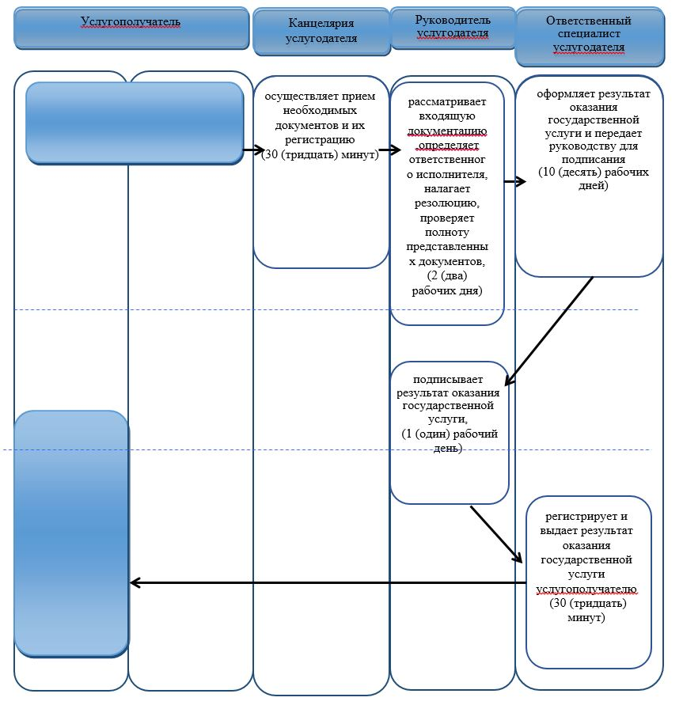

через портал:

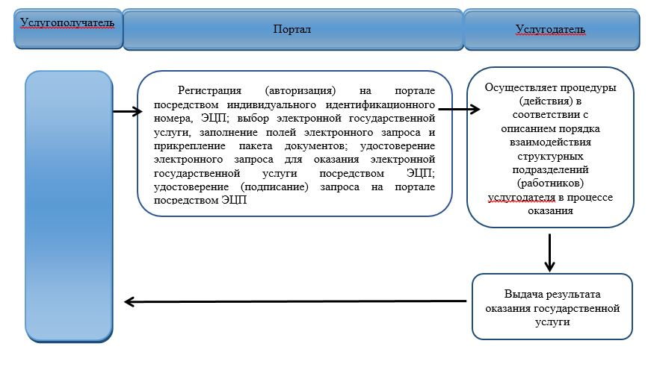

б) при переоформлении лицензии и (или) приложения к лицензии через канцелярию услугодателя:

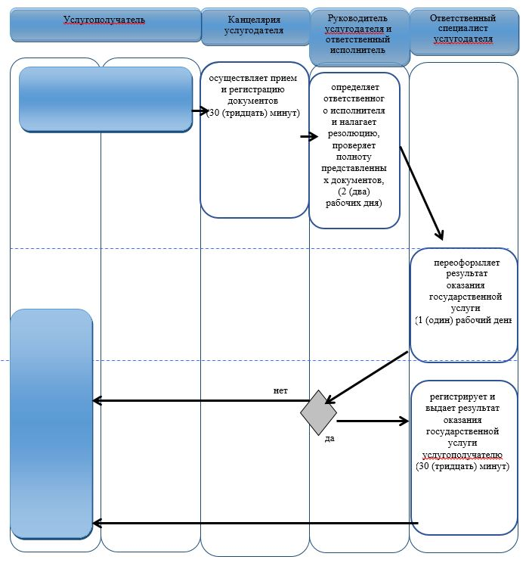

через портал:

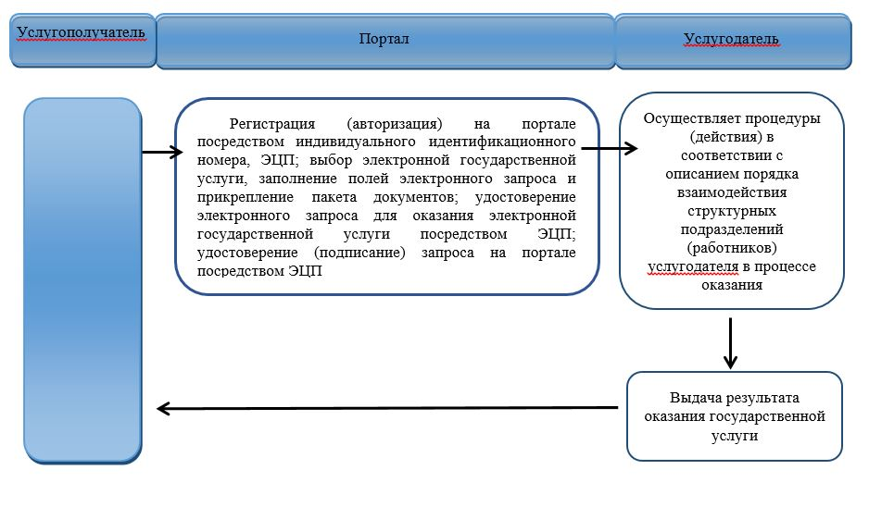

в) при выдаче дубликата лицензии и (или) приложении к лицензии через канцелярию услугодателя:

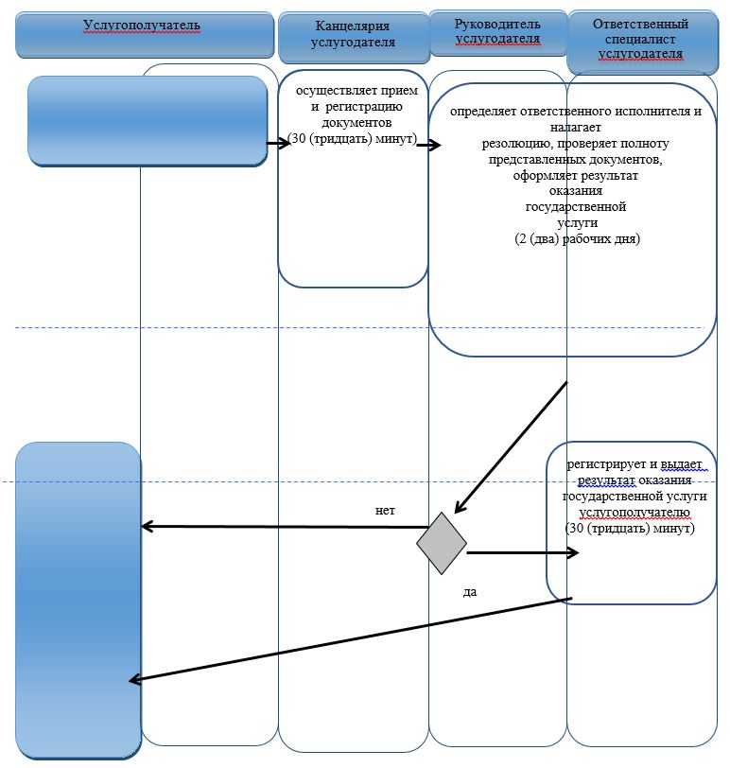

через портал:

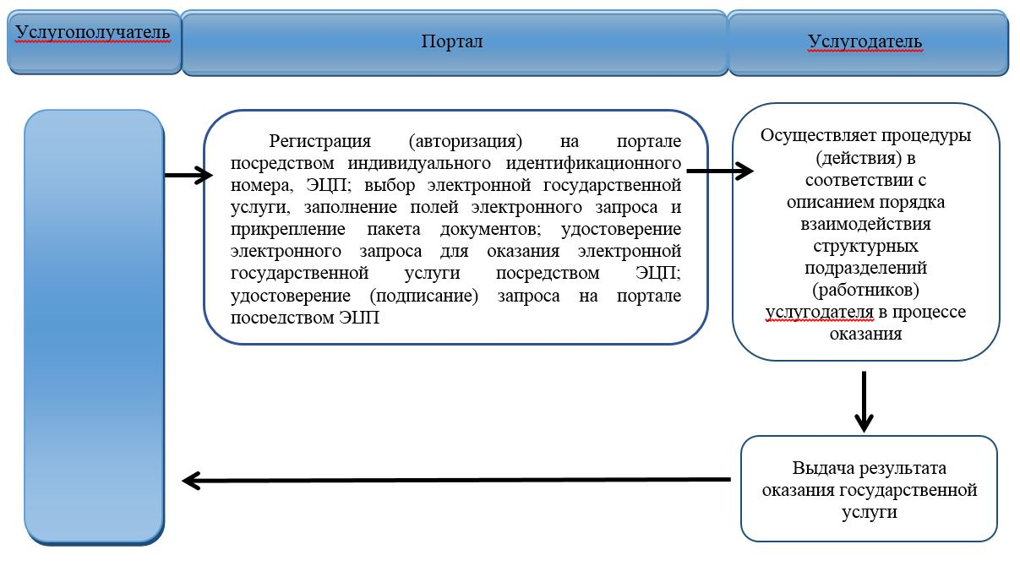

Условные обозначения

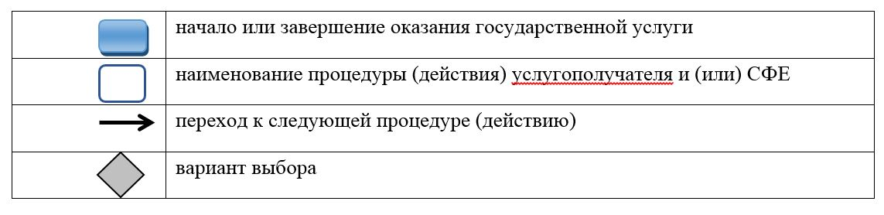

Утвержден
постановлением акимата Северо-Казахстанской области от 20 декабря 2017 года № 500
Регламент государственной услуги "Проведение идентификации сельскохозяйственных животных, с выдачей ветеринарного паспорта"
1. Общие положения
1. Регламент государственной услуги "Проведение идентификации сельскохозяйственных животных, с выдачей ветеринарного паспорта" (далее - регламент) разработан в соответствии со стандартом государственной услуги "Проведение идентификации сельскохозяйственных животных, с выдачей ветеринарного паспорта" (далее - стандарт), утвержденного приказом Министра сельского хозяйства Республики Казахстан от 06 мая 2015 года № 7-1/418 "Об утверждении стандартов государственных услуг в сфере ветеринарии" (зарегистрирован в Реестре государственной регистрации нормативных правовых актов за № 11959).
Государственная услуга "Проведение идентификации сельскохозяйственных животных, с выдачей ветеринарного паспорта" (далее – государственная услуга) оказывается государственными ветеринарными организациями, созданными местными исполнительными органами районов и города областного значения (далее – услугодатель), согласно приложению 1 к настоящему регламенту.
Прием заявления и выдача результата оказания государственной услуги осуществляются с 9:00 часов до 17:30 часов, с перерывом на обед с 13:00 часов до 14:00, 14:30 часов через канцелярию услугодателя.
График работы портала – круглосуточно, за исключением технических перерывов в связи с проведением ремонтных работ.
В случае необходимости получения выписки из ветеринарного паспорта прием заявления и выдача результата оказания государственной услуги осуществляются через:
1) канцелярию услугодателя;
2) веб-портал "электронного правительства" www.egov.kz, www.elicense.kz (далее – портал).
Государственная услуга оказывается в порядке очереди, без предварительной записи и ускоренного обслуживания.
2. Форма оказания государственной услуги – электронная (частично автоматизированная) или бумажная.
3. Результат оказания государственной услуги − присвоение индивидуального номера животным одним из способов идентификации сельскохозяйственных животных с выдачей ветеринарного паспорта, выдача дубликата, выдача выписки из ветеринарного паспорта, либо мотивированный ответ об отказе в оказании государственной услуги по основаниям, предусмотренным пунктом 6 настоящего регламента государственной услуги.
Форма предоставления результата оказания государственной услуги: электронная/бумажная.
4. Государственная услуга оказывается бесплатно физическим и юридическим лицам (далее – услугополучатели). На платной основе в соответствии с подпунктом 6) пункта 2 статьи 35 Закона Республики Казахстан от 10 июля 2002 года "О ветеринарии" осуществляется возврат стоимости чипов. Услугополучатель оплачивает через банки второго уровня или организации, осуществляющие отдельные виды банковских операций, стоимость чипов, определенную по результатам конкурса о государственных закупках.
2. Описание порядка действий структурных подразделений (работников) услугодателя в процессе оказания государственной услуги
5. Основанием для начала процедуры (действия) по оказанию государственной услуги при обращении услугополучателя (либо его представителя по доверенности) к услугодателю является:
для первоначальной идентификации сельскохозяйственных животных с выдачей ветеринарного паспорта:
1) заявление по форме, согласно приложению 1 к стандарту государственной услуги;
2) документ, удостоверяющий личность и документ, подтверждающий полномочия представителя (для идентификации);
3) документ, подтверждающий оплату стоимости чипов (при чипировании);
для получения дубликата при повреждении или утере бирки (бирок) для проведения идентификации сельскохозяйственных животных:
1) заявление по форме, согласно приложению 1 к стандарту государственной услуги;
2) документ, удостоверяющий личность и документ, подтверждающий полномочия представителя (для идентификации);
для получения дубликата ветеринарного паспорта при его утере или ветхости:
1) заявление для получения дубликата ветеринарного паспорта по форме, согласно приложению 2 к стандарту государственной услуги (с приложением документов, подтверждающих факт утери, порчи ветеринарного паспорта);
2) документ, удостоверяющий личность и документ, подтверждающий полномочия представителя (для идентификации);
для получения выписки из ветеринарного паспорта:
1) заявление на получение выписки из ветеринарного паспорта по форме, согласно приложению 3 к стандарту государственной услуги;
2) документ, удостоверяющий личность и документ, подтверждающий полномочия представителя (для идентификации).
При сдаче услугополучателем всех необходимых документов услугодателю – подтверждением принятия заявления на бумажном носителе является отметка на копии заявления услугополучателя о регистрации в канцелярии услугодателя с указанием даты и времени приема пакета документов.
Основанием для начала процедуры (действия) по оказанию государственной услуги при обращении услугополучателя (либо его представителя по доверенности) на портал для получения выписки из ветеринарного паспорта является:
заявление в форме электронного документа, согласно приложению 3 к стандарту государственной услуги для получения выписки из ветеринарного паспорта в форме электронного документа, удостоверенного электронно-цифровой подписью (далее – ЭЦП) услугополучателя.
Сведения о документе, удостоверяющем личность, о государственной регистрации (перерегистрации) юридического лица, о государственной регистрации индивидуального предпринимателя, о ветеринарном паспорте услугодатель получает из государственных информационных систем через шлюз "электронного правительства".
При сдаче услугополучателем всех необходимых документов через портал – в "личном кабинете" услугополучателя отображается статус о принятии запроса для оказания государственной услуги.
6. Основаниями для отказа в оказании государственной услуги являются:
1) установление недостоверности документов, представленных заявителем для получения индивидуального номера животному с выдачей ветеринарного паспорта, и (или) данных (сведений), содержащихся в них;
2) в отношении заявителя имеется вступившее в законную силу решение (приговор) суда о запрещении деятельности или отдельных видов деятельности, требующих получения индивидуального номера животному с выдачей ветеринарного паспорта;
3) в отношении заявителя имеется вступившее в законную силу решение суда, на основании которого заявитель лишен специального права, связанного с получением индивидуального номера животному с выдачей ветеринарного паспорта.
7. Содержание каждой процедуры (действия), входящей в состав процесса оказания государственной услуги:
1) сотрудник канцелярии услугодателя принимает и регистрирует пакет документов – 30 (тридцать) минут;
2) ответственный исполнитель услугодателя проверяет представленные услугополучателем документы, проводит идентификацию животных в сроки, указанные в плане мероприятий по проведению идентификации сельскохозяйственных животных, утвержденным местным исполнительным органом области, вносит индивидуальный номер животного в базу данных идентификации сельскохозяйственных животных, оформляет и выдает паспорт услугополучателю – 30 (тридцать) минут;
при утере, повреждении (невозможно определить индивидуальный номер) бирок (бирки) (получение дубликата):
1) ответственный исполнитель услугодателя проверяет представленные услугополучателем документы, присваивает индивидуальный номер животному, одним из следующих способов (биркование, таврение, чипирование) вносит индивидуальный номер животного в базу данных идентификации сельскохозяйственных животных, оформляет паспорт - 2 (два) рабочих дня со дня поступления бирок услугодателю;
2) сотрудник канцелярии услугодателя регистрирует в журнале и выдает результат оказания государственной услуги услугополучателю – 30 (тридцать) минут.
8. Результат процедуры (действия) по оказанию государственной услуги, который служит основанием для начала выполнения следующей процедуры (действия):
1) прием и регистрация пакета документов;
2) проверка представленных услугополучателем документов, присвоение индивидуального номера животному, внесение индивидуального номера животного в базу данных идентификации сельскохозяйственных животных, оформление и выдача паспорта услугополучателю;
при утере, повреждении (невозможно определить индивидуальный номер) бирок (бирки) (получение дубликата):
1) проверка представленных услугополучателем документов, присвоение индивидуального номера животному, внесение индивидуального номера животного в базу данных идентификации сельскохозяйственных животных, оформление паспорта;
2) регистрация в журнале и выдача результата оказания государственной услуги услугополучателю.
3. Описание порядка взаимодействия структурных подразделений (работников) услугодателя в процессе оказания государственной услуги
9. Перечень структурных подразделений (работников) услугодателя, которые участвуют в процессе оказания государственной услуги:
1) сотрудник канцелярии услугодателя;
2) ответственный исполнитель услугодателя.
10. Описание последовательности процедур (действий) между структурными подразделениями (работниками), длительность каждой процедуры (действия):
1) сотрудник канцелярии услугодателя принимает и регистрирует пакет документов – 30 (тридцать) минут;
2) ответственный исполнитель услугодателя проверяет представленные услугополучателем документы, проводит идентификацию животных в сроки, указанные в плане мероприятий по проведению идентификации сельскохозяйственных животных, утвержденным местным исполнительным органом области, вносит индивидуальный номер животного в базу данных идентификации сельскохозяйственных животных, оформляет и выдает паспорт услугополучателю – 30 (тридцать) минут;
при утере, повреждении (невозможно определить индивидуальный номер) бирок (бирки) (получение дубликата):
1) ответственный исполнитель услугодателя проверяет представленные услугополучателем документы, присваивает индивидуальный номер животному, одним из следующих способов (биркование, таврение, чипирование) вносит индивидуальный номер животного в базу данных идентификации сельскохозяйственных животных, оформляет паспорт - 2 (два) рабочих дня со дня поступления бирок услугодателю;
2) сотрудник канцелярии услугодателя регистрирует в журнале и выдает результат оказания государственной услуги услугополучателю – 30 (тридцать) минут.
4. Описание порядка взаимодействия с некоммерческим акционерным обществом "Государственная корпорация "Правительство для граждан" и (или) иными услугодателями, а также порядка использования информационных систем в процессе оказания государственной услуги
11. Описания порядка обращения и последовательности процедур (действий) услугополучателя и услугодателя при оказании государственной услуги через портал:
1) услугополучатель осуществляет регистрацию (авторизацию) на портале посредством индивидуального идентификационного номера, ЭЦП;
2) выбор услугополучателем электронной государственной услуги, заполнение полей электронного запроса и прикрепление пакета документов, предусмотренного пунктом 5 настоящего регламента;
3) удостоверение электронного запроса для оказания электронной государственной услуги посредством ЭЦП услугополучателя;
4) удостоверение (подписание) запроса на портале посредством ЭЦП услугополучателя;
5) получение услугополучателем уведомления о статусе электронного запроса и сроке оказания государственной услуги в истории получения государственных услуг в "личном кабинете".
12. Государственная услуга через филиал некоммерческого акционерного общества "Государственная корпорация "Правительство для граждан" не оказывается.
13. Подробное описание последовательности процедур (действий), взаимодействий структурных подразделений (работников) услугодателя в процессе оказания государственной услуги и порядка использования информационных систем в процессе оказания государственной услуги отражается в справочнике бизнес-процессов оказания государственной услуги согласно приложению 2 к настоящему регламенту.
5. Иные требования с учетом особенностей оказания государственной услуги
14. Адреса мест оказания государственной услуги размещены на интернет-ресурсе Министерства: www.minagri.gov.kz, раздел "Государственные услуги".
15. Услугополучатель имеет возможность получения информации о статусе оказания государственной услуги посредством единого контакт-центра по вопросам оказания государственных услуг.
16. Контактные телефоны справочных служб по вопросам оказания государственной услуги размещены на интернет-ресурсе Министерства: www.minagri.gov.kz, раздел "Государственные услуги". Единый контакт-центр по вопросам оказания государственных услуг: 1414.
Приложение 1
к регламенту государственной услуги "Проведение идентификации сельскохозяйственных животных, с выдачей ветеринарного паспорта"
Адреса услугодателей
Наименование уполномоченных органов | Местонахождение | График работы
Государственное коммунальное предприятие на праве хозяйственного ведения "Ветеринарная станция" коммунального государственного учреждения "Отдел ветеринарии акимата города Петропавловска" | Северо-Казахстанская область, город Петропавловск, проезд Индустриальный, 31 | Ежедневно с понедельника по пятницу включительно, с 9:00 до 18:30 часов, с перерывом на обед с 13:00 до 14:30 часов, кроме выходных и праздничных дней, согласно трудовому законодательству Республики Казахстан
Государственное коммунальное предприятие на праве хозяйственного ведения "Ветеринарная станция" коммунального государственного учреждения "Отдел ветеринарии акимата Айыртауского района Северо-Казахстанской области" | Северо-Казахстанская область, Айыртауский район, село Саумалколь, улица Акана-Серэ, 119 | Ежедневно с понедельника по пятницу включительно, с 9:00 до 18:30 часов, с перерывом на обед с 13:00 до 14:30 часов, кроме выходных и праздничных дней, согласно трудовому законодательству Республики Казахстан
Государственное коммунальное предприятие на праве хозяйственного ведения "Ветеринарная станция" коммунального государственного учреждения "Отдел ветеринарии Акжарского района Северо-Казахстанской области" акимата Акжарского района Северо-Казахстанской области" | Северо-Казахстанская область, Акжарский район, село Талшик, улица Кусаинова, 18 | Ежедневно с понедельника по пятницу включительно, с 9:00 до 18:30 часов, с перерывом на обед с 13:00 до 14:30 часов, кроме выходных и праздничных дней, согласно трудовому законодательству Республики Казахстан
Государственное коммунальное предприятие на праве хозяйственного ведения "Ветеринарная станция" коммунального государственного учреждения "Отдел ветеринарии акимата Аккайынского района Северо-Казахстанской области" акимата Аккайынского района Северо-Казахстанской области | Северо-Казахстанская область, Аккайынский район, село Смирново, улица Южная, 11 | Ежедневно с понедельника по пятницу включительно, с 9:00 до 18:30 часов, с перерывом на обед с 13:00 до 14:30 часов, кроме выходных и праздничных дней, согласно трудовому законодательству Республики Казахстан
Государственное коммунальное предприятие на праве хозяйственного ведения "Ветеринарная станция" коммунального государственного учреждения "Отдел ветеринарии акимата Есильского района Северо-Казахстанской области" акимата Есильского района Северо-Казахстанской области" | Северо-Казахстанская область, Есильский район, село Явленка, улица Тимофеева, 32 | Ежедневно с понедельника по пятницу включительно, с 9:00 до 18:30 часов, с перерывом на обед с 13:00 до 14:30 часов, кроме выходных и праздничных дней, согласно трудовому законодательству Республики Казахстан
Государственное коммунальное предприятие на праве хозяйственного ведения "Ветеринарная станция" коммунального государственного учреждения "Отдел ветеринарии Жамбылского района Северо-Казахстанской области" акимата Жамбылского района Северо-Казахстанской области | Северо-Казахстанская область, Жамбылский район, село Пресновка, переулок Водопроводный, 26 | Ежедневно с понедельника по пятницу включительно, с 9:00 до 18:30 часов, с перерывом на обед с 13:00 до 14:30 часов, кроме выходных и праздничных дней, согласно трудовому законодательству Республики Казахстан
Государственное коммунальное предприятие на праве хозяйственного ведения "Ветеринарная станция района Магжана Жумабаева Северо-Казахстанской области" | Северо-Казахстанская область, район Магжана Жумабаева, город Булаево, улица Комарова, 8/1 | Ежедневно с понедельника по пятницу включительно, с 9:00 до 18:30 часов, с перерывом на обед с 13:00 до 14:30 часов, кроме выходных и праздничных дней, согласно трудовому законодательству Республики Казахстан
Государственное коммунальное предприятие на праве хозяйственного ведения "Ветеринарная станция" коммунального государственного учреждения "Кызылжарский районный отдел ветеринарии" акимата Кызылжарского района Северо-Казахстанской области" | Северо-Казахстанская область, Кызылжарский район, село Бесколь, улица Комарова, 2 | Ежедневно с понедельника по пятницу включительно, с 9:00 до 18:30 часов, с перерывом на обед с 13:00 до 14:30 часов, кроме выходных и праздничных дней, согласно трудовому законодательству Республики Казахстан
Государственное коммунальное предприятие на праве хозяйственного ведения "Ветеринарная станция акимата Мамлютского района Северо-Казахстанской области" | Северо-Казахстанская область, Мамлютский район, город Мамлютка, улица Гагарина, 62 | Ежедневно с понедельника по пятницу включительно, с 9:00 до 18:30 часов, с перерывом на обед с 13:00 до 14:30 часов, кроме выходных и праздничных дней, согласно трудовому законодательству Республики Казахстан
Государственное коммунальное предприятие на праве хозяйственного ведения "Ветеринарная станция" коммунального государственного учреждения "Отдел ветеринарии акимата района имени Габита Мусрепова Северо-Казахстанской области" акимата района имени Габита Мусрепова Северо-Казахстанской области" | Северо-Казахстанская область, район имени Габита Мусрепова, село Новоишимское, улица Степная, 5А | Ежедневно с понедельника по пятницу включительно, с 9:00 до 18:30 часов, с перерывом на обед с 13:00 до 14:30 часов, кроме выходных и праздничных дней, согласно трудовому законодательству Республики Казахстан
Государственное коммунальное предприятие на праве хозяйственного ведения "Ветеринарная станция" коммунального государственного учреждения "Отдел ветеринарии акимата Тайыншинского района Северо-Казахстанской области" | Северо-Казахстанская область, Тайыншинский район, город Тайынша, улица Куншыгыс, 100 | Ежедневно с понедельника по пятницу включительно, с 9:00 до 18:30 часов, с перерывом на обед с 13:00 до 14:30 часов, кроме выходных и праздничных дней, согласно трудовому законодательству Республики Казахстан
Государственное коммунальное предприятие на праве хозяйственного ведения "Ветеринарная станция" коммунального государственного учреждения "Отдел ветеринарии акимата Тимирязевского района Северо-Казахстанской области" акимата Тимирязевского района Северо-Казахстанской области" | Северо-Казахстанская область, Тимирязевский район, село Тимирязево, улица Целинная, 13 | Ежедневно с понедельника по пятницу включительно, с 9:00 до 18:30 часов, с перерывом на обед с 13:00 до 14:30 часов, кроме выходных и праздничных дней, согласно трудовому законодательству Республики Казахстан
Государственное коммунальное предприятие на праве хозяйственного ведения "Ветеринарная станция" коммунального государственного учреждения "Отдел ветеринарии акимата Уалихановского района Северо-Казахстанской области" | Северо-Казахстанская область, Уалихановский район, село Кишкенеколь, улица Сабыра Маликова, 124 | Ежедневно с понедельника по пятницу включительно, с 9:00 до 18:30 часов, с перерывом на обед с 13:00 до 14:30 часов, кроме выходных и праздничных дней, согласно трудовому законодательству Республики Казахстан
Государственное коммунальное предприятие на праве хозяйственного ведения "Ветеринарная станция" коммунального государственного учреждения "Отдел ветеринарии акимата района Шал акына Северо-Казахстанской области" акимата района Шал акына Северо-Казахстанской области" | Северо-Казахстанская область, район Шал акына, город Сергеевка, улица Крымская, 2А | Ежедневно с понедельника по пятницу включительно, с 9:00 до 18:30 часов, с перерывом на обед с 13:00 до 14:30 часов, кроме выходных и праздничных дней, согласно трудовому законодательству Республики Казахстан
Приложение 2
к регламенту государственной услуги "Проведение идентификации сельскохозяйственных животных, с выдачей ветеринарного паспорта"
Справочник бизнес-процессов оказания государственной услуги "Проведение идентификации сельскохозяйственных животных, с выдачей ветеринарного паспорта"

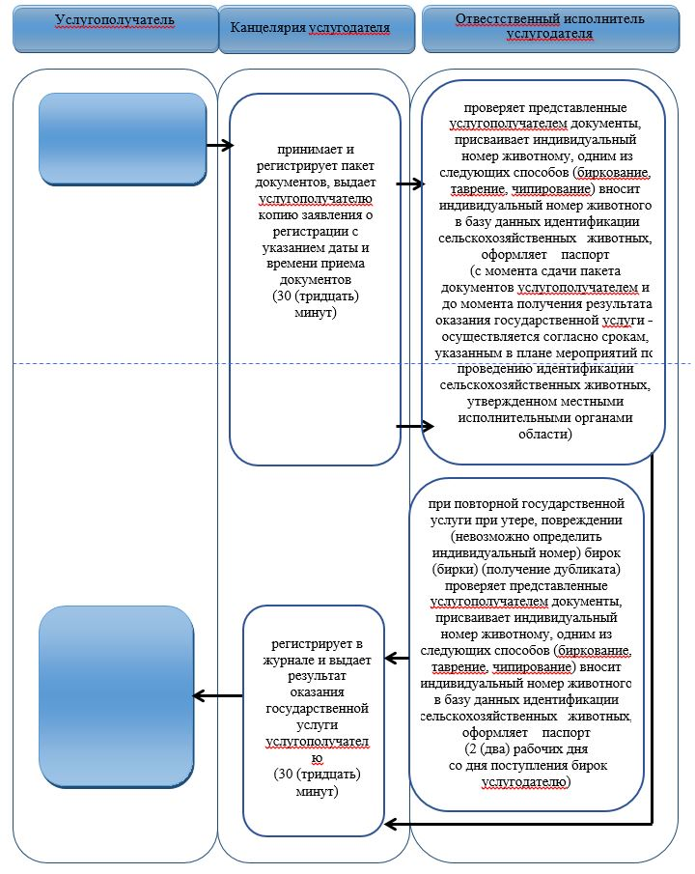

через портал:

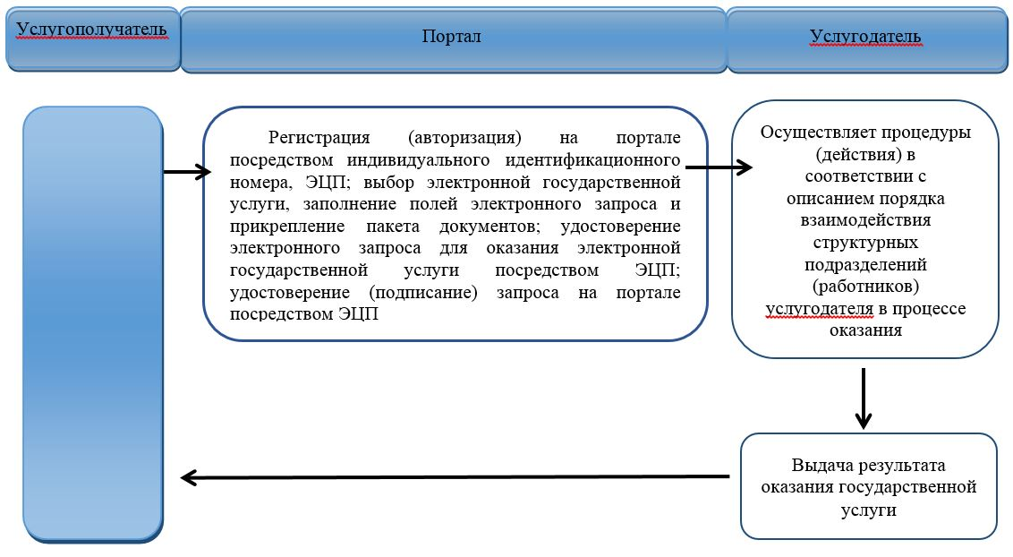

Условные обозначения

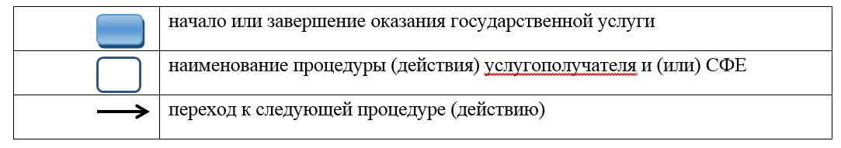

Утвержден
постановлением акимата Северо-Казахстанской области от 20 декабря 2017 года № 500
Регламент государственной услуги "Присвоение учетных номеров объектам производства, осуществляющим выращивание животных, заготовку (убой), хранение, переработку и реализацию животных, продукции и сырья животного происхождения, а также организациям по производству, хранению и реализации ветеринарных препаратов, кормов и кормовых добавок"
1. Общие положения
1. Регламент государственной услуги "Присвоение учетных номеров объектам производства, осуществляющим выращивание животных, заготовку (убой), хранение, переработку и реализацию животных, продукции и сырья животного происхождения, а также организациям по производству, хранению и реализации ветеринарных препаратов, кормов и кормовых добавок" (далее - регламент) разработан в соответствии со стандартом государственной услуги "Присвоение учетных номеров объектам производства, осуществляющим выращивание животных, заготовку (убой), хранение, переработку и реализацию животных, продукции и сырья животного происхождения, а также организациям по производству, хранению и реализации ветеринарных препаратов, кормов и кормовых добавок" (далее - стандарт), утвержденного приказом Министра сельского хозяйства Республики Казахстан от 06 мая 2015 года № 7-1/418 "Об утверждении стандартов государственных услуг в сфере ветеринарии" (зарегистрирован в Реестре государственной регистрации нормативных правовых актов за № 11959).
Государственная услуга "Присвоение учетных номеров объектам производства, осуществляющим выращивание животных, заготовку (убой), хранение, переработку и реализацию животных, продукции и сырья животного происхождения, а также организациям по производству, хранению и реализации ветеринарных препаратов, кормов и кормовых добавок" (далее – государственная услуга) оказывается местным исполнительным органом области (далее - услугодатель), согласно приложению 1 к настоящему регламенту.
Прием заявления и выдача результата оказания государственной услуги осуществляются с 9:00 часов до 17:30 часов, с перерывом на обед с 13:00 часов до 14:00, 14:30 часов через:
1) местный исполнительный орган районов, города областного значения;
2) веб-портал "электронного правительства" www.egov.kz, www. elicense.kz (далее – портал).
График работы портала – круглосуточно, за исключением технических перерывов в связи с проведением ремонтных работ.
Государственная услуга оказывается в порядке очереди, без предварительной записи и ускоренного обслуживания.
2. Форма оказания государственной услуги – электронная (частично автоматизированная) или бумажная.
3. Результат оказания государственной услуги – подтверждение о присвоении учетного номера объектам производства, осуществляющим выращивание животных, заготовку (убой), хранение, переработку и реализацию животных, продукции и сырья животного происхождения, а также организациям по производству, хранению и реализации ветеринарных препаратов, кормов и кормовых добавок или переоформление присвоенного учетного номера (далее – подтверждение), либо мотивированный ответ об отказе в оказании государственной услуги в случаях и по основаниям, предусмотренным пунктом 10 настоящего регламента государственной услуги.
Форма предоставления результата оказания государственной услуги: электронная.
4. Государственная услуга осуществляется бесплатно физическим и юридическим лицам (далее – услугополучатели).
2. Описание порядка действий структурных подразделений (работников) услугодателя в процессе оказания государственной услуги
5. Основанием для начала процедуры (действия) по оказанию государственной услуги при обращении услугополучателя (либо его представителя по доверенности) к услугодателю является:
для присвоения учетного номера:
1) заявление по форме согласно приложению 1 к стандарту государственной услуги;
2) документ, удостоверяющий личность и документ, подтверждающий полномочия представителя (для идентификации);
3) информация, составленная в произвольной форме, о виде деятельности объекта производства, объемах и виде производимой продукции.
При переоформлении учетного номера, при изменении наименования и (или) организационно-правовой формы учетного номера, при подтверждении учетного номера на убойные площадки:
1) заявление по форме согласно приложению 2 к стандарту государственной услуги;
2) документ, удостоверяющий личность и документ, подтверждающий полномочия представителя (для идентификации);
при сдаче услугополучателем всех необходимых документов услугодателю – подтверждением принятия заявления на бумажном носителе является отметка на его копии заявления о регистрации в канцелярии с указанием даты, времени приема пакета документов фамилии, имени, отчества ответственного лица, принявшего документы.
Основанием для начала процедуры (действия) по оказанию государственной услуги при обращении услугополучателя на портал:
для присвоения учетного номера:
1) заявление в форме электронного документа, согласно приложению 1 к стандарту государственной услуги, удостоверенного электронной цифровой подписью (далее - ЭЦП) услугополучателя;
2) электронная копия информации, составленной в произвольной форме, о виде деятельности объекта производства, объемах и виде производимой продукции.
При переоформлении учетного номера, при изменении наименования и (или) организационно-правовой формы учетного номера, при подтверждении учетного номера на убойные площадки:
заявление в форме электронного документа, согласно приложению 2 к стандарту государственной услуги, удостоверенного ЭЦП услугополучателя.
Сведения о документе, удостоверяющем личность, о государственной регистрации (перерегистрации) юридического лица, о государственной регистрации индивидуального предпринимателя, о ветеринарно-санитарном заключении, о ранее присвоенном учетном номере услугодатель получает из государственных информационных систем через шлюз "электронного правительства".
При сдаче услугополучателем всех необходимых документов через портал – в "личном кабинете" услугополучателя отображается статус о принятии запроса для оказания государственной услуги.
6. Содержание каждой процедуры (действия), входящих в состав процесса оказания государственной услуги, длительность его выполнения:
1) сотрудник канцелярии услугодателя осуществляет прием необходимых документов и их регистрацию – 30 (тридцать) минут;
2) руководитель услугодателя ознакамливается с документацией, определяет ответственного исполнителя и налагает резолюцию – 1 (один) рабочий день;
3) ответственный исполнитель проверяет полноту представленных документов в соответствие перечню, указанному в пункте 5 настоящего регламента и направляет запрос в местный исполнительный орган области о присвоении учетного номера – 2 (два) рабочих дня;
4) местный исполнительный орган области оформляет результат оказания государственной услуги и направляет в соответствующее подразделение местного исполнительного органа района (города областного значения) - 3 (три) рабочих дня;
5) подразделение местного исполнительного органа района (города областного значения) выдает результат оказания государственной услуги услугополучателю - 30 (тридцать) минут;
в случае изменения наименования и/или организационно-правовой формы и не повлекшее изменение вида осуществляемой деятельности объекта производства – 5 (пять) рабочих дней;
в случае изменения вида деятельности объекта производства проходит повторную процедуру присвоения учетного номера в сроки, установленные стандартом государственной услуги;
убойные площадки для подтверждения имеющегося учетного номера проходят процедуру переоформления учетного номера в сроки, установленные стандартом государственной услуги.
7. Результат процедуры (действия) по оказанию государственной услуги, который служит основанием для начала выполнения следующей процедуры (действия):
1) прием и регистрация необходимых документов;
2) рассмотрение и наложение резолюции руководителем услугодателя;
3) проверка полноты предоставленных документов и направление запроса;
4) оформление подтверждения о присвоении учетного номера или отказа в присвоении учетного номера и направление результата оказания государственной услуги в соответствующее подразделение;
5) выдача результата оказания государственной услуги услугополучателю.
3. Описание порядка взаимодействия структурных подразделений (работников) в процессе оказания государственной услуги
8. Перечень структурных подразделений (работников) услугодателя, которые участвуют в процессе оказания государственной услуги:
1) сотрудник канцелярии услугодателя;
2) руководитель услугодателя;
3) ответственный исполнитель услугодателя.
9. Описание последовательности процедур (действий) между структурными подразделениями (работниками), длительность каждой процедуры (действия):
1) сотрудник канцелярии услугодателя осуществляет прием необходимых документов и их регистрацию – 30 (тридцать) минут;
2) руководитель услугодателя ознакамливается с документами, определяет ответственного исполнителя и налагает резолюцию – 1 (один) рабочий день;
3) ответственный исполнитель проверяет полноту представленных документов в соответствие перечню, указанному в пункте 5 настоящего регламента и направляет запрос в местный исполнительный орган области о присвоении учетного номера – 2 (два) рабочих дня;
4) местный исполнительный орган области оформляет результат оказания государственной услуги и направляет в соответствующее подразделение местного исполнительного органа района (города областного значения) - 3 (три) рабочих дня;
5) подразделение местного исполнительного органа района (города областного значения) выдает результат оказания государственной услуги услугополучателю - 30 (тридцать) минут;
в случае изменения наименования и/или организационно-правовой формы и не повлекшее изменение вида осуществляемой деятельности объекта производства – 5 (пять) рабочих дней;
в случае изменения вида деятельности объект производства проходит повторную процедуру присвоения учетного номера в сроки, установленные стандартом государственной услуги;
убойные площадки для подтверждения имеющегося учетного номера проходят процедуру переоформления учетного номера в сроки, установленные стандартом государственной услуги.
В случае представления заявителем неполного пакета документов и (или) документов с истекшим сроком действия услугодатель в указанные сроки дает письменный мотивированный отказ в дальнейшем рассмотрении заявления.
10. Основаниями для отказа в оказании государственной услуги являются:
1) установление недостоверности документов, представленных заявителем для получения учетного номера, и (или) данных (сведений), содержащихся в них;
2) несоответствие предоставленных документов, объектов, данных и сведений, необходимых для присвоения учетного номера;
3) несоответствие объекта производства требованиям законодательства Республики Казахстан в области ветеринарии в соответствии с выданным ветеринарно-санитарным заключением, а также, несоответствия ветеринарным (ветеринарно-санитарным) требованиям страны, в которую осуществляется экспорт, в случае если заявитель - объекта производства, является экспортером;
4) в отношении заявителя имеется вступившее в законную силу решение (приговор) суда о запрещении деятельности или отдельных видов деятельности, требующих получения учетного номера объекту производства;
5) в отношении заявителя имеется вступившее в законную силу решение суда, на основании которого заявитель лишен специального права, связанного с получением учетного номера объекту производства.
4. Описание порядка взаимодействия с некоммерческим акционерным обществом "Государственная корпорация "Правительство для граждан" и (или) подразделениями местного исполнительного органа района (города областного значения), а также порядка использования информационных систем в процессе оказания государственной услуги
11. Описания порядка обращения и последовательности процедур (действий) услугополучателя и услугодателя при оказании государственной услуги через портал:
1) услугополучатель осуществляет регистрацию (авторизацию) на портале посредством индивидуального идентификационного номера, ЭЦП;
2) выбор услугополучателем электронной государственной услуги, заполнение полей электронного запроса и прикрепление пакета документов, предусмотренного пунктом 5 настоящего регламента;
3) удостоверение электронного запроса для оказания электронной государственной услуги посредством ЭЦП услугополучателя;
4) удостоверение (подписание) запроса на портале посредством ЭЦП услугополучателя;
5) получение услугополучателем уведомления о статусе электронного запроса и сроке оказания государственной услуги в истории получения государственных услуг в "личном кабинете".
12. Государственная услуга через филиал некоммерческого акционерного общества "Государственная корпорация "Правительство для граждан" не оказывается.
13. Подробное описание последовательности процедур (действий), взаимодействий структурных подразделений (работников) в процессе оказания государственной услуги и порядка использования информационных систем в процессе оказания государственной услуги отражается в справочнике бизнес-процессов оказания государственной услуги согласно приложению 2 к настоящему регламенту.
5. Иные требования с учетом особенностей оказания государственной услуги
14. Адреса мест оказания государственной услуги размещены на интернет-ресурсе Министерства: www.minagri.gov.kz, раздел "Государственные услуги".
15. Услугополучатель имеет возможность получения информации о статусе оказания государственной услуги посредством единого контакт-центра по вопросам оказания государственных услуг.
16. Контактные телефоны справочных служб по вопросам оказания государственной услуги размещены на интернет-ресурсе Министерства: www.minagri.gov.kz, раздел "Государственные услуги". Единый контакт-центр по вопросам оказания государственных услуг: 1414.
Приложение 1
к регламенту государственной услуги "Присвоение учетных номеров объектам производства, осуществляющим выращивание животных, заготовку (убой), хранение, переработку и реализацию животных, продукции и сырья животного происхождения, а также организациям по производству, хранению и реализации ветеринарных препаратов, кормов и кормовых добавок"
Адреса услугодателей
Полное наименование государственного органа | Местонахождение | График работы
Коммунальное государственное учреждение "Управление ветеринарии акимата Северо-Казахстанской области" | Северо-Казахстанская область, город Петропавловск, улица Жамбыла, 302 | Ежедневно с понедельника по пятницу включительно, с 9:00 до 18:00, 18:30 часов, с перерывом на обед с 13:00 до 14:00, 14:30 часов, кроме выходных и праздничных дней, согласно трудовому законодательству Республики Казахстан
Коммунальное государственное учреждение "Отдел ветеринарии акимата Айыртауского района Северо-Казахстанской области" | Северо-Казахстанская область, Айыртауский район, село Саумалколь, улица Кусаинова, 2 | Ежедневно с понедельника по пятницу включительно, с 9:00 до 18:00, 18:30 часов, с перерывом на обед с 13:00 до 14:00, 14:30 часов, кроме выходных и праздничных дней, согласно трудовому законодательству Республики Казахстан
Коммунальное государственное учреждение "Отдел ветеринарии Акжарского района Северо-Казахстанской области" акимата Акжарского района Северо-Казахстанской области | Северо-Казахстанская область, Акжарский район, село Талшик, улица Целинная, 13 | Ежедневно с понедельника по пятницу включительно, с 9:00 до 18:00, 18:30 часов, с перерывом на обед с 13:00 до 14:00, 14:30 часов, кроме выходных и праздничных дней, согласно трудовому законодательству Республики Казахстан
Коммунальное государственное учреждения "Отдел ветеринарии акимата Аккайынского района Северо-Казахстанской области" акимата Аккайынского района Северо-Казахстанской области | Северо-Казахстанская область, Аккайынский район, село Смирново, улица Народная, 37 | Ежедневно с понедельника по пятницу включительно, с 9:00 до 18:00, 18:30 часов, с перерывом на обед с 13:00 до 14:00, 14:30 часов, кроме выходных и праздничных дней, согласно трудовому законодательству Республики Казахстан
Коммунальное государственное учреждение "Отдел ветеринарии акимата Есильского района Северо-Казахстанской области" акимата Есильского района Северо-Казахстанской области" | Северо-Казахстанская область, Есильский район, село Явленка, улица Тимофеева, 32 | Ежедневно с понедельника по пятницу включительно, с 9:00 до 18:00, 18:30 часов, с перерывом на обед с 13:00 до 14:00, 14:30 часов, кроме выходных и праздничных дней, согласно трудовому законодательству Республики Казахстан
Коммунальное государственное учреждение "Отдел ветеринарии Жамбылского района Северо-Казахстанской области" акимата Жамбылского района Северо-Казахстанской области | Северо-Казахстанская область, Жамбылский район, село Пресновка, улица Дружбы, 6 | Ежедневно с понедельника по пятницу включительно, с 9:00 до 18:00, 18:30 часов, с перерывом на обед с 13:00 до 14:00, 14:30 часов, кроме выходных и праздничных дней, согласно трудовому законодательству Республики Казахстан
Коммунальное государственное учреждение "Отдел ветеринарии акимата района Магжана Жумабаева Северо-Казахстанской области" | Северо-Казахстанская область, район Магжана Жумабаева, город Булаево, улица Водопроводная, 20 | Ежедневно с понедельника по пятницу включительно, с 9:00 до 18:00, 18:30 часов, с перерывом на обед с 13:00 до 14:00, 14:30 часов, кроме выходных и праздничных дней, согласно трудовому законодательству Республики Казахстан
Коммунальное государственное учреждение "Кызылжарский районный отдел ветеринарии" акимата Кызылжарского района Северо-Казахстанской области | Северо-Казахстанская область, Кызылжарский район, село Бесколь, улица Комарова, 2 | Ежедневно с понедельника по пятницу включительно, с 9:00 до 18:00, 18:30 часов, с перерывом на обед с 13:00 до 14:00, 14:30 часов, кроме выходных и праздничных дней, согласно трудовому законодательству Республики Казахстан
Коммунальное государственное учреждение "Отдел ветеринарии акимата Мамлютского района Северо-Казахстанской области" | Северо-Казахстанская область, Мамлютский район, город Мамлютка, улица Абая Кунанбаева, 5 | Ежедневно с понедельника по пятницу включительно, с 9:00 до 18:00, 18:30 часов, с перерывом на обед с 13:00 до 14:00, 14:30 часов, кроме выходных и праздничных дней, согласно трудовому законодательству Республики Казахстан
Коммунальное государственное учреждение "Отдел ветеринарии акимата района имени Габита Мусрепова Северо-Казахстанской области" акимата района имени Габита Мусрепова Северо-Казахстанской области | Северо-Казахстанская область, район имени Габита Мусрепова, село Новоишимское, улица Абылай Хана, 28 | Ежедневно с понедельника по пятницу включительно, с 9:00 до 18:00, 18:30 часов, с перерывом на обед с 13:00 до 14:00, 14:30 часов, кроме выходных и праздничных дней, согласно трудовому законодательству Республики Казахстан
Коммунальное государственное учреждение "Отдел ветеринарии акимата Тайыншинского района Северо-Казахстанской области" | Северо-Казахстанская область, Тайыншинский район, город Тайынша, улица Астана, 166 | Ежедневно с понедельника по пятницу включительно, с 9:00 до 18:00, 18:30 часов, с перерывом на обед с 13:00 до 14:00, 14:30 часов, кроме выходных и праздничных дней, согласно трудовому законодательству Республики Казахстан
Коммунальное государственное учреждение "Отдел ветеринарии акимата Тимирязевского района Северо-Казахстанской области" | Северо-Казахстанская область, Тимирязевский район, село Тимирязево, улица Целинная, 13 | Ежедневно с понедельника по пятницу включительно, с 9:00 до 18:00, 18:30 часов, с перерывом на обед с 13:00 до 14:00, 14:30 часов, кроме выходных и праздничных дней, согласно трудовому законодательству Республики Казахстан
Коммунальное государственное учреждение "Отдел ветеринарии акимата Уалихановского района Северо-Казахстанской области" | Северо-Казахстанская область, Уалихановский район, село Кишкенеколь, улица Жамбыла, 76 | Ежедневно с понедельника по пятницу включительно, с 9:00 до 18:00, 18:30 часов, с перерывом на обед с 13:00 до 14:00, 14:30 часов, кроме выходных и праздничных дней, согласно трудовому законодательству Республики Казахстан
Коммунальное государственное учреждение "Отдел ветеринарии акимата района Шал акына Северо-Казахстанской области" | Северо-Казахстанская область, район Шал акына, город Сергеевка, улица Крымская, 2А | Ежедневно с понедельника по пятницу включительно, с 9:00 до 18:00, 18:30 часов, с перерывом на обед с 13:00 до 14:00, 14:30 часов, кроме выходных и праздничных дней, согласно трудовому законодательству Республики Казахстан
Коммунальное государственное учреждение "Отдел ветеринарии акимата города Петропавловска" | Северо-Казахстанская область, город Петропавловск, улица Конституции Казахстана, 23 | Ежедневно с понедельника по пятницу включительно, с 9:00 до 18:00, 18:30 часов, с перерывом на обед с 13:00 до 14:00, 14:30 часов, кроме выходных и праздничных дней, согласно трудовому законодательству Республики Казахстан
Приложение 2
к регламенту государственной услуги "Присвоение учетных номеров объектам производства, осуществляющим выращивание
животных, заготовку (убой), хранение, переработку и реализацию животных,
продукции и сырья животного происхождения, а также организациям по производству, хранению и реализации ветеринарных препаратов, кормов и кормовых добавок"
Справочник бизнес-процессов оказания государственной услуги "Присвоение учетных номеров объектам производства, осуществляющим выращивание животных, заготовку (убой), хранение, переработку и реализацию животных, продукции и сырья животного происхождения, а также организациям по производству, хранению и реализации ветеринарных препаратов, кормов и кормовых добавок":
а) канцелярия услугодателя:

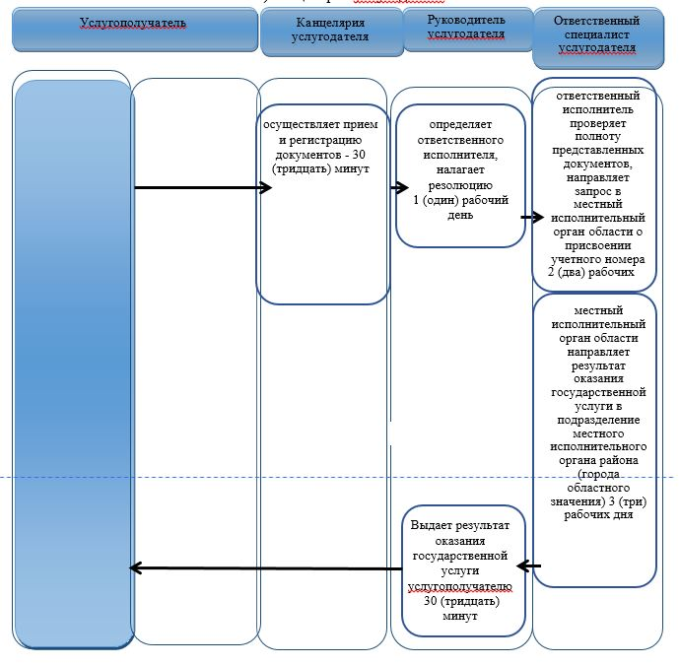

через портал:

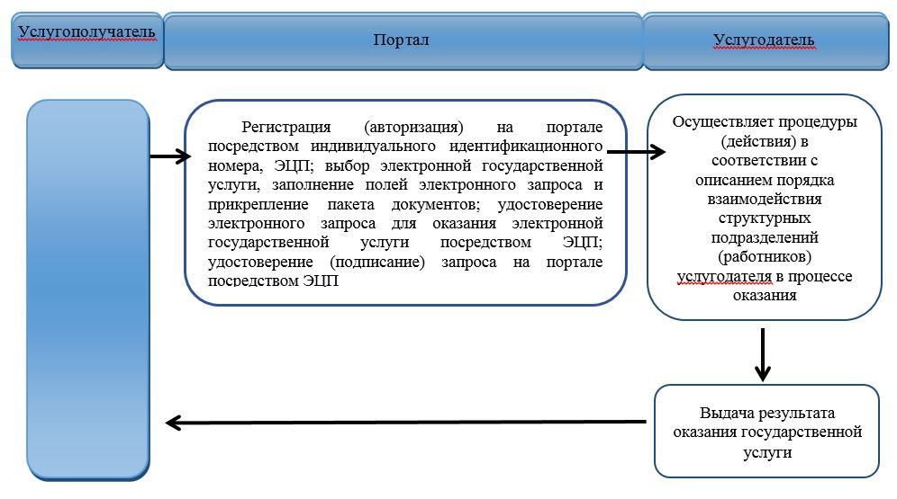

Условные обозначения

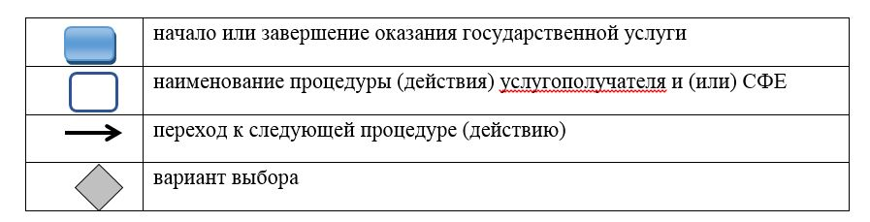

© 2012. РГП на ПХВ «Институт законодательства и правовой информации Республики Казахстан» Министерства юстиции Республики Казахстан

